**Tai-Ji MoniTune**

**PID控制性能监控与整定软件**

**用户手册**

**Versions 2.0f**

杭州泰极豫才软件有限公司

浙江省杭州市西湖区万塘路262号6号楼5层590室

电话：+86-0571-87314420

电子邮箱：[info@tjcontrol.com](mailto:info@tjcontrol.com) [yc.zhu@taijicontrol.com](mailto:yc.zhu@taijicontrol.com)

网址：[www.tjcontrol.com](http://www.tjcontrol.com)

**目录**

1前言 3

1.1简介 3

1.2软件功能 4

2安装与部署 5

2.1安装使用条件 5

2.2安装Tai-Ji PID Monitune 5

2.3软件锁驱动更新 6

2.4软件加密保护系统 6

2.4.1软件加密保护系统更新 6

2.5 Tai-Ji PID Monitune系统部署 6

2.5.1建立通讯 6

2.5.2服务端启动 7

3 开始使用 13

4菜单和主要界面说明 14

4.1Taiji MoniTune总览 14

4.2主要界面说明 15

4.2.1工作台 15

4.2.2回路信息 16

4.2.3统计 16

4.2.4使用文档界面 20

4.3 回路详情 20

4.3.1回路监控详情页面 21

4.3.2回路综合评价系统 22

4.3.3 回路测试 29

4.3.4 回路模型辨识 31

4.3.4 回路参数整定 32

4.3.5 故障诊断 33

5回路配置说明 35

5.1 常规回路配置 35

5.4 批次过程配置 36

5.5 通过CSV批量配置回路 37

6性能评估得分计算说明 38

6.1 典型回路的控制性能评估得分 38

6.2 PID回路评估得分计算说明 39

6.2.1回路综合得分与回路综合评价 39

6.2.2自控投运率 40

6.2.3回路振荡得分 41

6.2.4阀门饱和得分 41

6.2.5静态偏差得分 42

6.2.6自控性能得分 43

6.3 PID回路评估中其它项目说明 44

6.3.1无效回路判断 44

6.3.2自控性能基准 44

附录 46

A) OPC通讯DCOM配置说明 46

# 1前言

## 1.1简介

控制回路性能监测与整定软件（Tai-Ji MoniTune）针对流程工业生产装置中“PID回路基数大”、“装置情况多”、“性能要求高”、“参数整定难”的情况提供PID回路性能监测和参数整定服务。

PID回路监测功能允许同时在线监测4000个回路，适用于连续生产过程与批次生产过程。软件通过OPC通讯协议采集PID回路数据，自动分析PID回路的自控投运率、阀门饱和率、回路振荡情况、静态偏差与自动控制性能等，从控制回路“快、准、稳”的角度给出PID回路的综合评价以及改进措施。

Tai-Ji MoniTune的PID参数整定功能来源于软件Tai-Ji PID®。集成了“在线测试”、“闭环辨识”、“参数整定”功能，通过标准的整定流程给出目标PID回路的“快”、“中”、“慢”三组参数供工程师参考。软件的自整定功能简单易操作，整定结果可用于指导实际PID参数调整，部分整定结果亦可直接使用。

Tai-Ji MoniTune软件整体基于浏览器/服务器（B/S）架构，目前采用OPC秒级通讯方式，不限DCS类型，具有全局搜索、数据筛选、分段统计、快速导出等便捷功能。

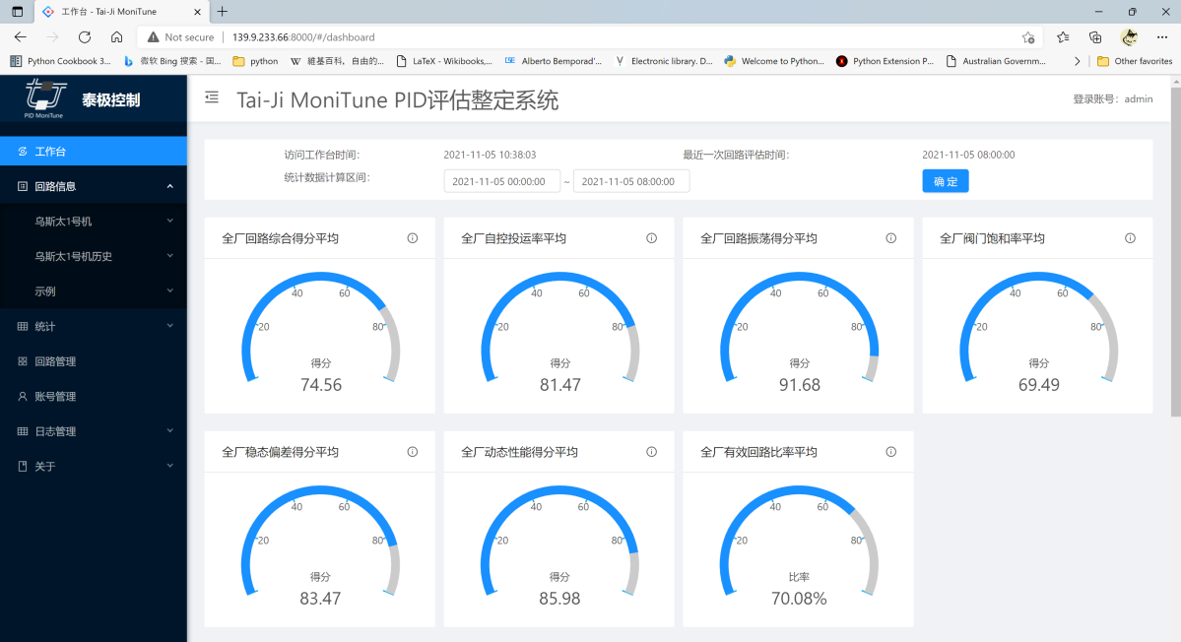

图1-1 Tai-Ji MoniTune 系统总览

## 1.2软件功能

* 连续生产过程中PID回路的性能监测
* 批次生产过程中PID回路的性能监测
* 对性能监测结果进行搜索、筛选、导出Excel等操作
* 对部分具有典型振荡的PID回路进行分析与快速消除
* 对PID回路进行在线闭环测试
* 对PID回路的被控对象进行辨识建模
* 根据模型对PID控制器进行参数整定

# 2安装与部署

## 2.1安装使用条件

* + 硬件：IBM兼容PC机，CPU i5 8代及以上，系统内存4G及以上，安装目录所在硬盘分区剩余空间200GB以上。
  + 操作系统：64位Windows 7及以上、64位Windows Server 2008R2及以上，推荐使用64位Windows 10。
  + 软件依赖：
    - Dotnet 4.6.2 安装文件ndp462-kb3151800-x86-x64-allos-enu.exe
    - python-3.8.10 安装文件Python38_Win32_setup.exe。
    - python依赖库PidMimoLib-1.5.tar.gz。

注：以上软件均已集成在安装包中，无需单独安装部署。

## 2.2安装Tai-Ji PID Monitune

我们会提供给您一张刻有Tai-Ji PID Monitue软件的光碟，按照下面的步骤：

* + 1. 启动您的机器后，并且以系统管理员的身份登陆到操作系统中
    2. 插入光碟到光盘驱动器中（假设盘符为D:）
    3. 运行：D:\TaiJiMonitune_Setup.exe，选择“确定”，启动安装程序
    4. 安装程序将会指导您完成安装工作。
    5. 安装过程中，您可以任意指定程序的安装目录。如果没有特殊要求，建议您使用缺省的安装目录。
    6. 安装完成后，将自动创建下面几个目录(假设您采用缺省目录，下面所有提到的目录都假定安装目录为缺省目录)：

C:\TaijiControl\TaiJiMonitune 程序主目录

C:\TaijiControl\TaiJiMonitune\TJLauncher 启动程序目录

C:\TaijiControl\TaiJiMonitune\OPCKits 数据采集程序目录

C:\TaijiControl\TaiJiMonitune\RealDB 实时数据库目录

C:\TaijiControl\TaiJiMonitune\Py5 回路评估程序目录

C:\TaijiControl\TaiJiMonitune\PythonCMD 回路计算程序目录

C:\TaijiControl\TaiJiMonitune\TJMonituneAPI 网页服务目录

C:\TaijiControl\TaiJiMonitune\TJMonituneWeb 网页站点目录

C:\TaijiControl\TaiJiMonitune\Tools 数据查看工具目录

C:\TaijiControl\TaiJiMonitune\Drivers 软件锁的驱动程序

C:\TaijiControl\TaiJiMonitune\Doc 帮助文件目录

安装完毕后，在桌面上创建TaiJiMonitune Launcher启动图标，在程序菜单项上创建TaiJiMonitune程序组，包括：

TJLauncher.exe TaiJaiMonitune启动程序

DataViewer.exe 实时数据库数据查看工具程序

SQLiteStudio.exe 关系数据库数据查看工具程序

Uninstall TaiJiMonitune.exe 卸载程序

用户手册 中文用户手册

## 2.3软件锁驱动更新

加密锁驱动的安装，在运行TaiJiMonitune_Setup.exe的时候，将会提示用户安装驱动。 如果你不小心取消了安装，你可以运行C:\TaijiControl\TaiJiMonitune\Drivers\ HASPUserSetup.exe重新安装驱动。

## 2.4软件加密保护系统

Tai-Ji PID Monitune软件受到HASP key的保护，您使用该软件前，需要得到正确的授权。您购买我们产品的时候，我们会提供给您一个加密锁（USB或者并行口），您需要将加密锁插到运行Tai-Ji PID Monitune软件电脑的USB口（或者并行口）上，才可以正常使用软件。注意，我们仅提供单机锁，不提供网络锁。如果您没有加密锁或者使用不正确的加密锁，将无法运行Tai-Ji PID Monitune。

### 2.4.1软件加密保护系统更新

如果您已经有了一个旧版本的加密锁，您需要更新您的加密锁，可根据以下步骤更新：

1. 获取您的加密锁信息
   1. 确保您的加密锁已经连接到您的电脑上。
   2. 运行C:\TaijiControl\TaiJiMonitune\Drivers\RUS.exe
   3. 在**Collect Key Status Information**界面下，选择按钮*Collect information，*选择文件名称，信息将会保存到该文件中
   4. 通过email发送文件到**杭州泰极豫才软件有限公司**。随后，我们将通过email给您发送一个**RUS**密码文件。
2. 更新您的加密锁
   1. 确保您的加密锁已经连接到您的电脑上；将我们发送给您的**RUS**密码文件拷贝到Tai-Ji PID的安装目录下。
   2. 运行C:\TaijiControl\TaiJiMonitune\Drivers\ RUS.exe。
   3. 在**Apply License Update**界面下，选择**RUS**密码文件名称，选择*Apply Update*。
   4. 您现在可以使用Tai-Ji PID Monitune带来的新功能。

注意：一个**RUS**密码仅能够更新一个加密锁。

## 2.5 Tai-Ji PID Monitune系统部署

### 2.5.1建立通讯

Tai-Ji PID Monitune支持OPCDA和OPCUA通讯协议，所有与现场（此处以浙江中控的DCS为例）的通讯通过OPC接口进行。OPCDA通讯的建立步骤如下：

1．确保DCS有OPC Server授权且点数充足；

2．确保OPC Server所在计算机和Tai-Ji PID Monitune所在计算机处于同一网段并可以互相访问；

3．对OPC Server所在计算机上关闭系统防火墙（或建立防火墙白名单）、设置系统登陆账户的密码（若已有密码则跳过该步骤）、进行DCOM配置后启动OPC Server，确保OPC Server能够在本机上可以被OPC Client访问到。

4．在安装Tai-Ji PID Monitune软件的计算机上，关闭系统防火墙（或建立防火墙白名单）、将系统登陆用户名与密码改至与OPC Server所在计算机登陆用户名和密码一致、进行DCOM配置，能够远程使用OPC Client访问到OPC Server上的数据，通讯建立完毕。

备注：DCOM配置方法详见本文档附录。

### 2.5.2服务端启动

双击桌面的TJLauncher启动图标、或在C:\TaijiControl\TaiJiMonitune\TJLauncher目录下找到TJLauncher启动程序，双击打开启动程序进行系统启动。

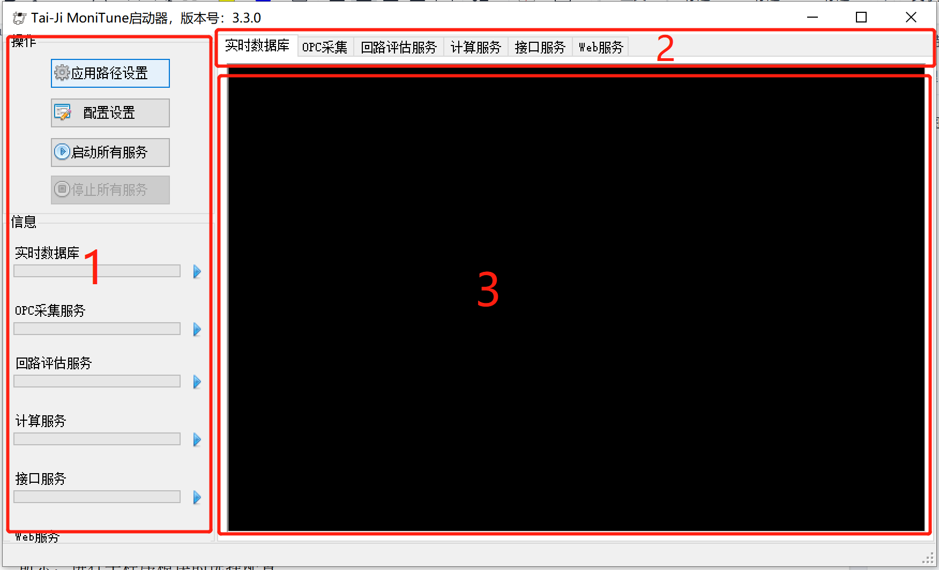

图2-1 TJLauncher启动程序界面

TJLauncher程序主界面（如图2-1所示），分操作区、子程序模块切换栏和子程序运行状态显示屏：

操作区：主要是对各个子程序模块的路径，以及相关设置的配置和对模块的启停进行操作。

子程序模块切换栏：切换查看各个子程序模块的运行情况。

运行状态显示屏：显示当前切换到的子程序的实际运行日志。

TJLauncher第一次启动时会自动弹出“设置启动程序”对话框（如图2-2所示），以后也可以点击操作区的“应用程序设置”按钮进行打开。该界面主要用于选择设置各个子程序模块的运行路径。默认情况下，TJLauncher第一次启动时弹出该设置对话框只需要按“确认”按钮就行，程序会自动查找安装目录下的各个子程序路径，不需要额外设置。

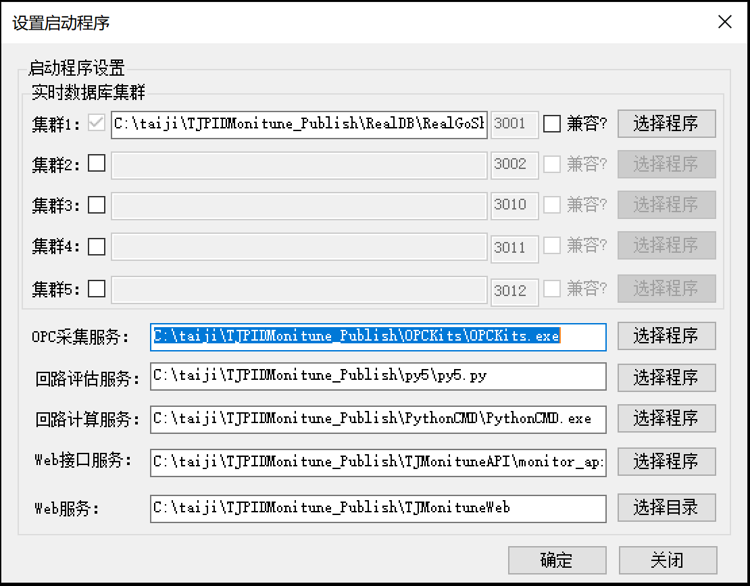

图2-2 TJLauncher界面——设置启动程序

Taiji MoniTune默认启用一台实时数据库服务，一台实时数据库服务最多支持10000个位号数据的存储，最多支持5台实时数据库服务，即最多支持50000个位号的存储。所以如果需要启动多台实时数据库服务，需要按照如下步骤操作：

1. 找到实时数据库程序所在目录RealDB，如：C:\TaijiControl\TaiJiMonitune\RealDB
2. 复制粘贴整个RealDB并重命名，如重命名成RealDB1。
3. 打开RealDB1目录，删除里面的整个datas目录
4. 在TJLauncher的主界面中点击操作区的“应用程序设置”按钮，打开“设置启动程序”界面。
5. 勾选集群2启用复选框，点击“选择程序”按钮，选择Real DB1目录下RealGoShell.exe（如图2-3）
6. 如果还需要更多实时数据库服务，重复A-E的操作
7. 点击“确认”按钮保存并关闭设置

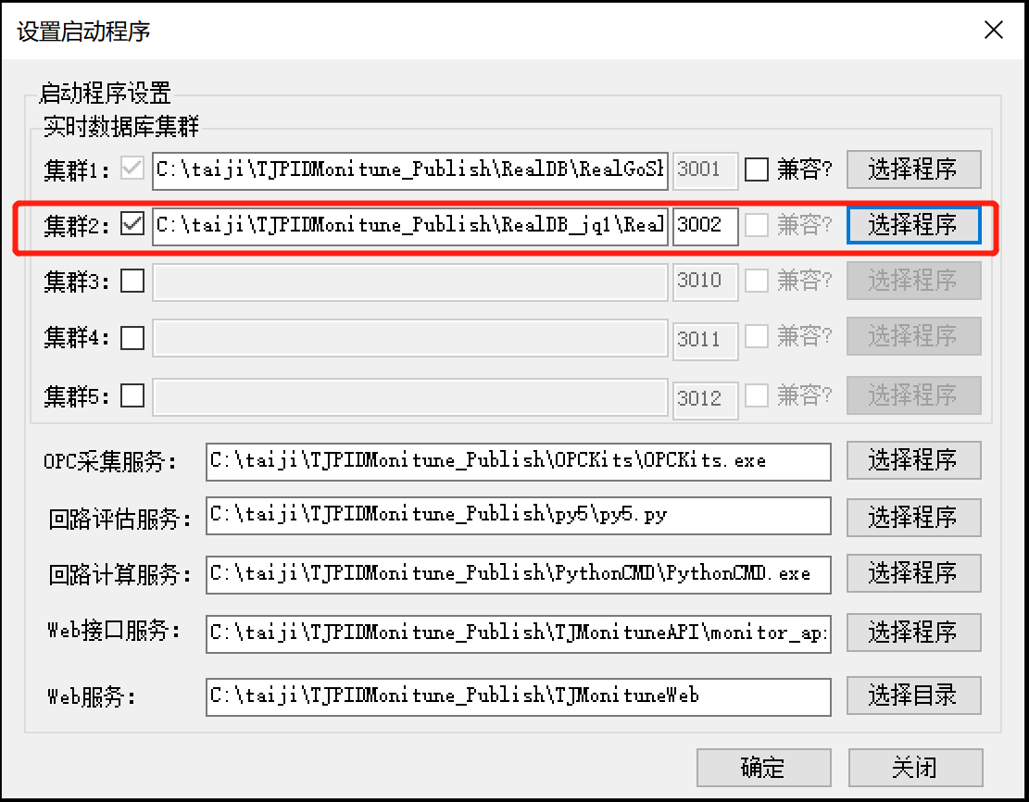

图2-3 TJLauncher界面——设置多个实时数据库

TJLauncher程序主界面操作区点击“配置设置”按钮，弹出“应用配置”对话框（图2-4）。

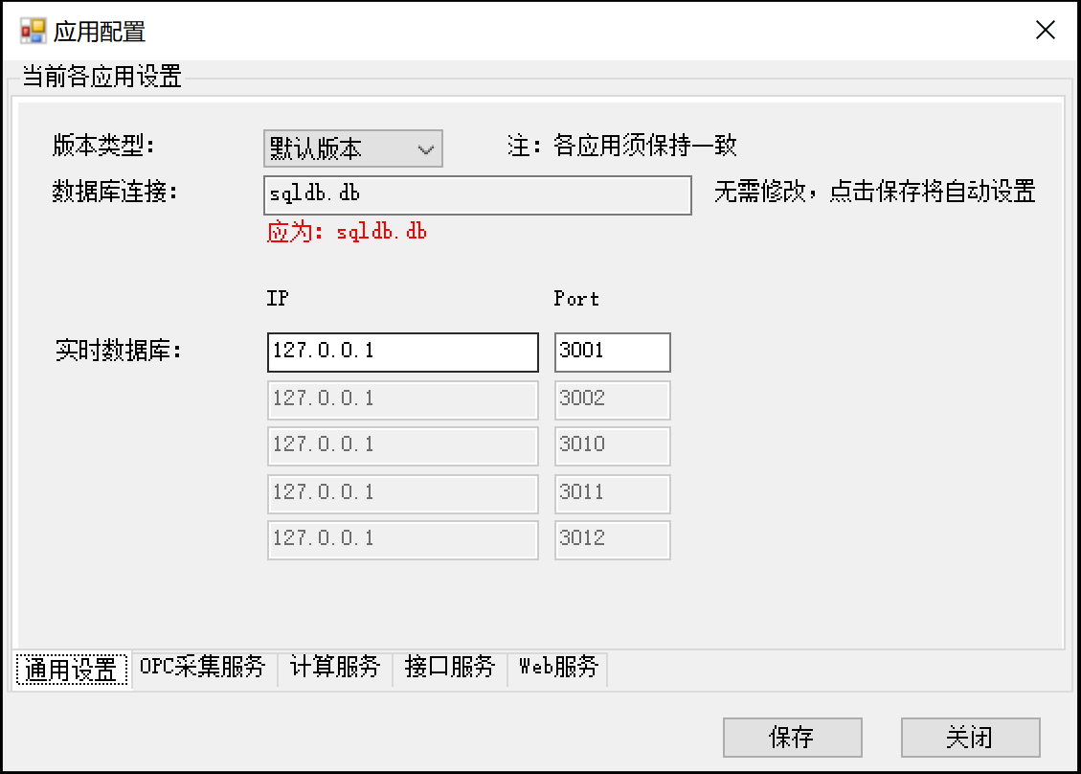

图2-4 TJLauncher界面——应用配置

“应用配置”对话框主要对Taiji MoniTune各个子程序模块的一些配置进行统一设置，根据子程序模块分五个配置：通用配置、OPC采集服务配置、计算服务配置、接口服务配置、Web服务配置。主要需要进行两项配置：OPC采集服务配置和接口服务配置，其他保持默认即可。

1. OPC采集服务配置：Taiji MoniTune所需的数据需要从OPC服务中采集获取，需要通过该配置设置OPC服务所在IP和OPC服务名，OPC采集服务通过该设置自动连接OPC服务进行数据采集。点击“OPC采集服务”选项卡切换界面（如图2-5）。

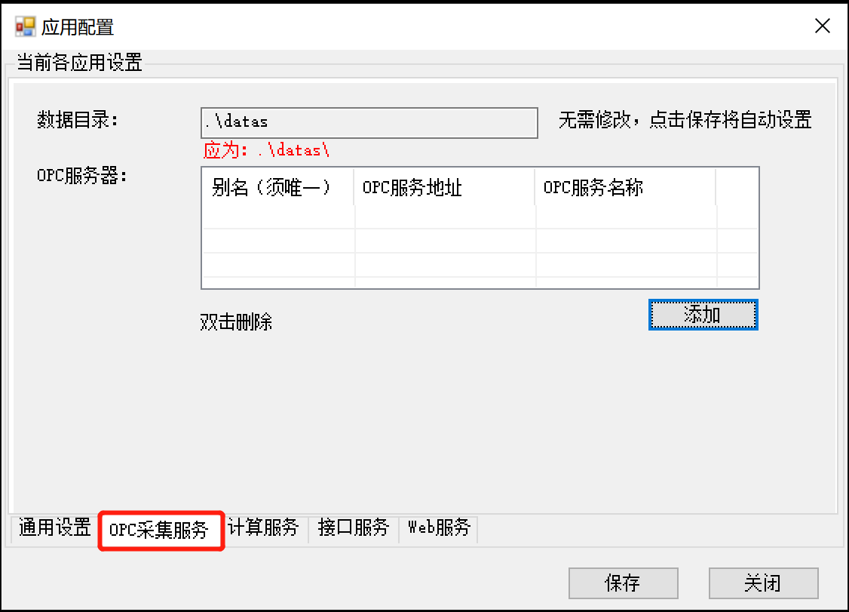

图2-5 TJLauncher界面——应用配置（OPC采集服务）

Taiji MoniTune OPC采集服务支持简单OPC冗余采集，即可以添加多台相同位号的OPC服务，Taiji MoniTune OPC采集服务将自动在多台OPC服务中轮询，切换到可以采集的OPC服务上进行数据采集，一旦该OPC服务不可用，则立即切换到其他任何一台可用的OPC服务上采集数据。

点击“添加”按钮添加OPC服务（如图2-6），“OPC地址”填入OPC服务所在IP地址，如127.0.0.1，“OPC名称”填入OPC服务实际服务名，如Kepware，“别名（唯一）”任意填写，如果有多台OPC服务冗余采集，每台别名保证两两无不相同即可。

1. Web服务配置：TaiJi Monitune采用BS架构，这里的配置主要影响浏览器中查看的Web客户端界面的显示效果。点击“Web服务”选项卡切换界面（如图2-6）。

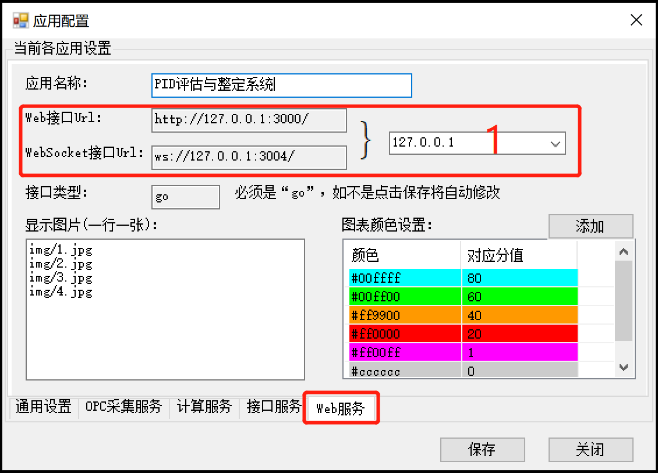

图2-6 TJLauncher界面——应用配置（Web服务）

Web服务配置中最重要的时Web接口Url和WebSocket接口Url的IP设置（如图2-6 红框1部分），默认为127.0.0.1，只能在本机（Taiji MoniTune安装部署的电脑）的浏览器上登录浏览数据。如果需要在整个局域网或者广域网上都能访问，则需要填写本机在局域网或广域网中配置的真实IP。

应用名称对应的时Web页面中标题名称（图2-7 红框1部分）。

显示图片对应的时Web页面中回路列表页面的图片展示（图2-7红框2部分），如有需要图片可自行修改，制作739*220尺寸的图片，复制到网页站点目录下（如C:\TaijiControl\TaiJiMonitune\TJMonituneWeb）的img子目录下，然后按顺序把图片名称填入即可。

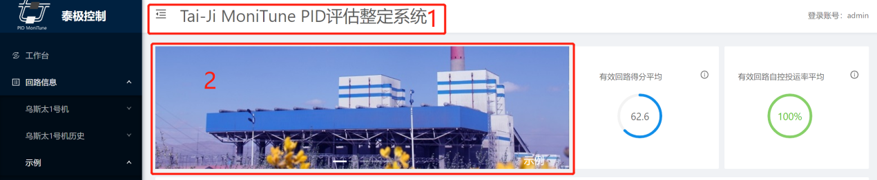

图2-7 TJLauncher Web界面

图表颜色设置是根据回路评估的各项得分分别用不同的颜色显示，更加直观方便的查看某段时间回路整体或部分阶段的运行情况。该颜色的设置体现在Web页面的两个地方，分别是回路列表的回路得分（图2-8）和某个回路的评估计算详情页面（图2-9）

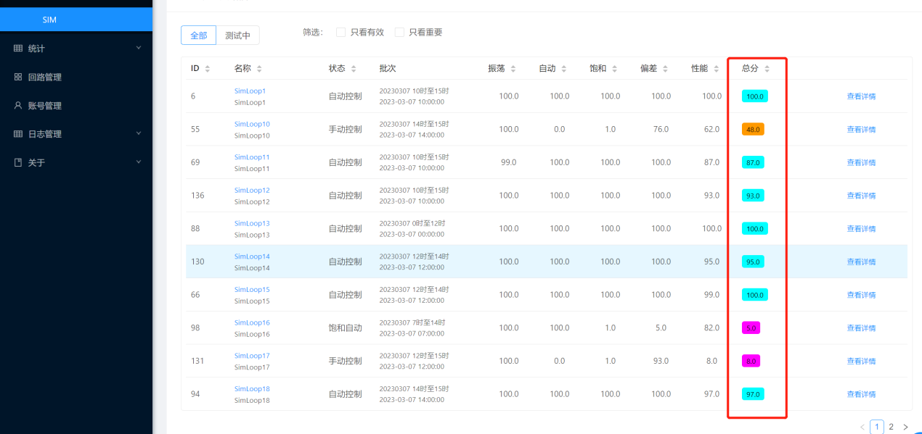

图2-8 回路列表

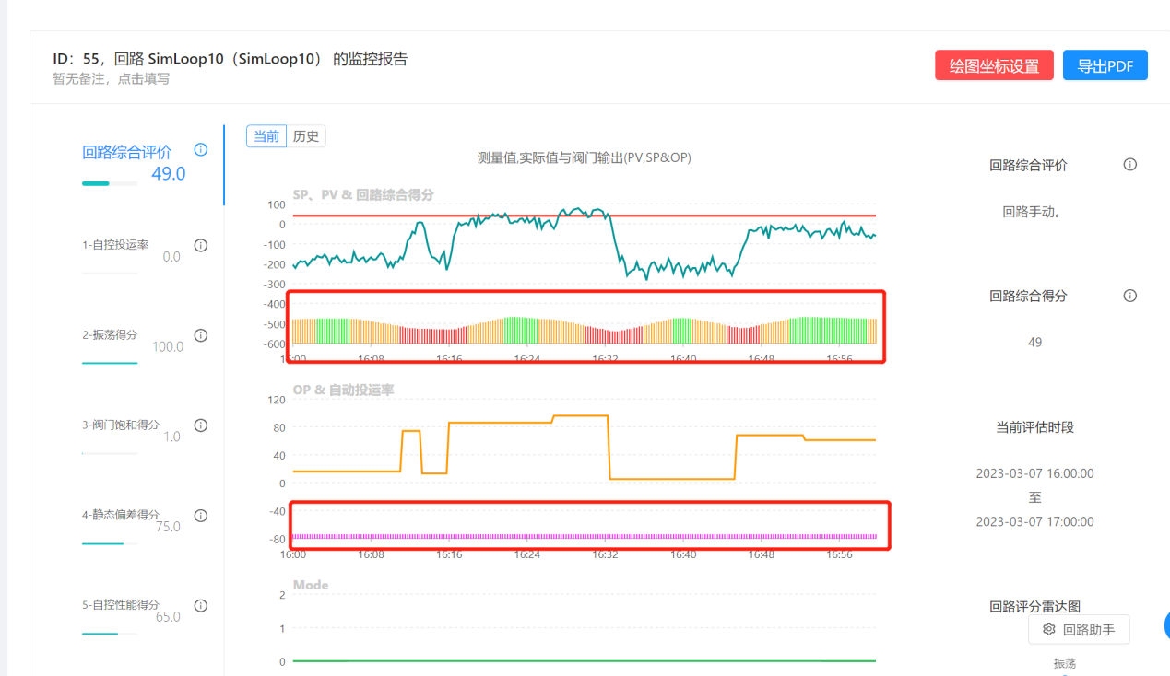

图2-9 回路详情

“应用配置”设置完后，点击“确定”按钮保存配置。然后在TJLauncher主界面的操作区点击“启动所有服务”按钮开启TaiJi Monitue的各个子程序模块。操作区的信息栏会显示各个子程序模块是否成功运行，也可以点击子程序模块切换栏查看各个子程序模块具体的运行日志，如某个子程序模块运行异常，可根据运行日志排查解决问题。

# 3 开始使用

本软件采用BS构架，用户通过Web浏览器进行访问与使用。若服务器端运行于本机，则直接在chrome浏览器键入127.0.0.1:8000（或目标服务器IP地址的8000端口），便能访问系统登录页面。

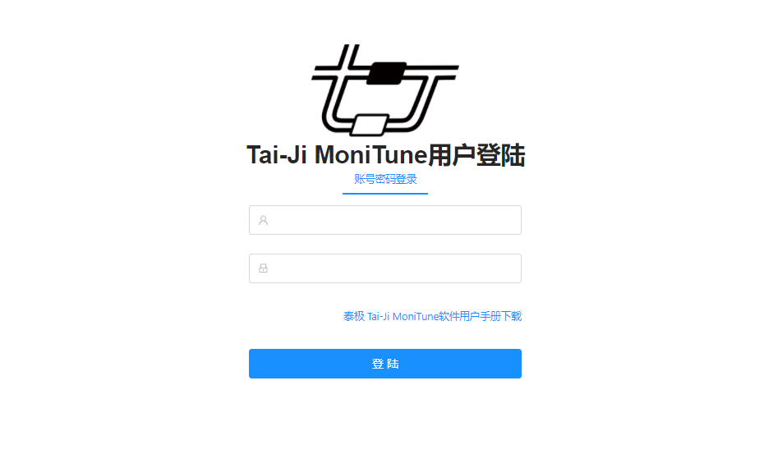

图3-1 软件登录页面

输入账号密码（默认账号为admin，密码为Abc12345），点击“登录”按钮，便可登录系统，进入DashBoard工作台，DashBoard工作台详见4.1节“Tai-Ji MoniTune总览”。

# 4菜单和主要界面说明

## 4.1Taiji MoniTune总览

进入Taiji MoniTune的Dashboard工作台后，主界面如下图所示：

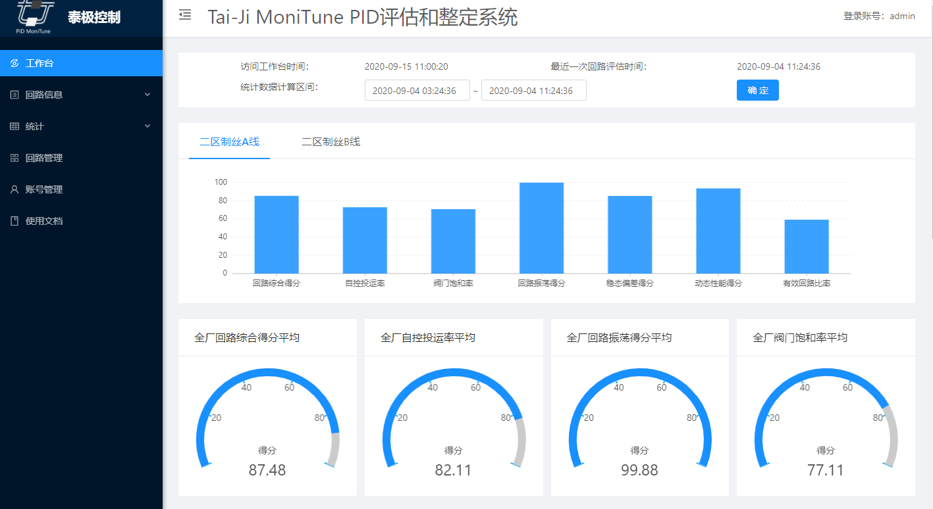

**左侧主要菜单：**

**— 工作台：** 可查看全厂回路的综合统计状况

**— 回路信息：** 可按分厂/车间查看各装置回路详情

**— 统计：** 所有回路列表、支持高级搜索功能

**— 回路管理：** 回路导入导出、编辑删除功能

**— 账号管理：** 本系统账号权限管理功能

**— 使用文档：** 使用说明文档与手册

**右上角状态栏:**

**— 欢迎您:Admin:** 用户设置与退出，鼠标移动至该菜单，显示“设置”与“退出登陆”。

## 4.2主要界面说明

### 4.2.1工作台

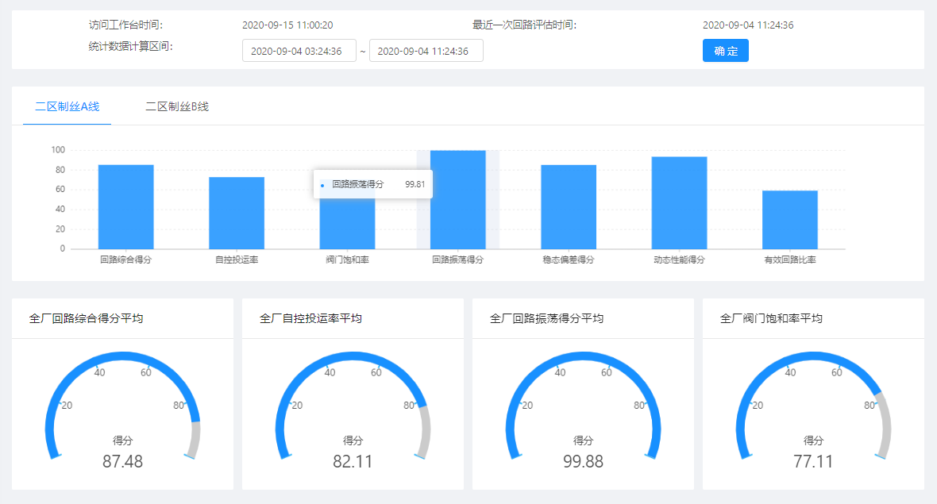

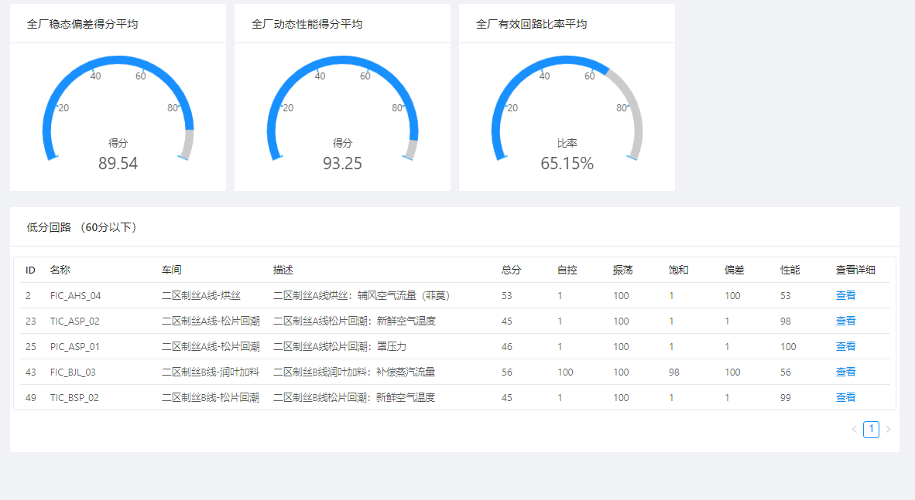

图4-1 工作台界面

第一项为当前页面统计信息的统计时间区间信息，可以自行选择时间重新统计；

第二项为每个车间/装置内的所有回路在选择时间区间内的综合统计情况，选择上方Tab页可切换车间/装置；

第三项为全厂所有回路在选择时间区间内的综合统计情况，包括六项平均得分和平均有效回路比率；

第四项为统计时间区间内的10个60分以下底分回路列表。

### 4.2.2回路信息

回路信息中，点击某一个车间，再点击进入一个装置，则进入装置的界面，如下图所示：

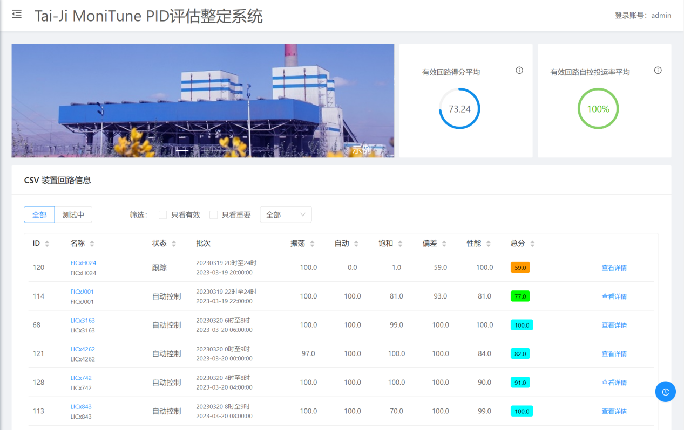

图4-2 二级管理单位（如车间或装置）界面

窗口上部左侧为车间/分厂名；右侧为车间有效回路平均得分、车间有效回路自控投运率平均得分。

窗口中间为全部回路列表，有回路最后一次评估的状态和各个指标的得分。回路可以根据“只看有效”、“只看重要”或回路类型进行筛选。

勾选“只看有效”回路列表将只显示总分大于0的回路。

勾选“只看重要”回路列表将只显示标记了“重要回路”的回路。在回路编辑界面中勾选“是否重要回路”复选框后保存就行。

根据回路类型筛选需要先在回路编辑界面中给回路设置正确的回路类型并保存，至少有回路设置了回路类型后回路列表页面才会显示回路类型筛选项，点击回路类型下拉框选择相应的回路类型即可进行筛选操作。

若点击行或者回路名，则进入回路详情页面，详见4.3节“回路详情”。

### 4.2.3统计

统计包含搜索和高级搜索功能，虽然两者都是搜索回路评估结果，但侧重点不同，搜索侧重于回路的评估快照，利用简单的图表可以快速了解回路的运行情况。而高级搜索可以设置更多更详细的搜索条件，以表格的形式显示搜索结果，更注重数据的汇总统计。

搜索功能只提供一个搜索输入框，可以填写一些关键信息如：回路名，回路位号，回路评估计算结果信息等关键词进行回路查询。如下图所示

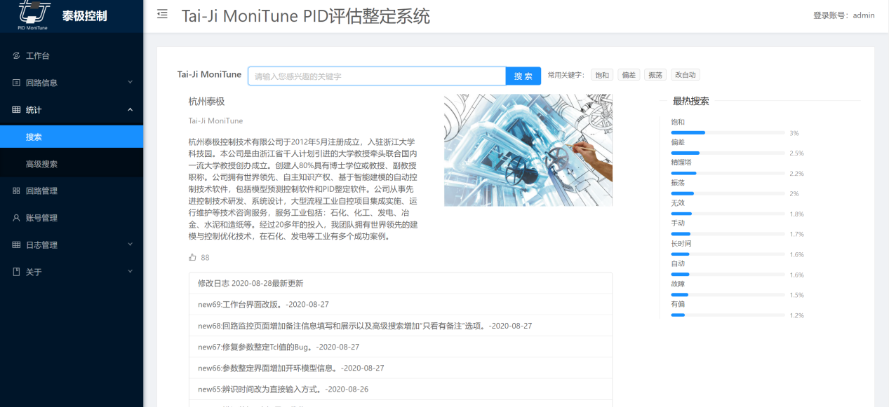

图4-3 搜索初始页面

点击“搜索”按钮后，系统将列出匹配搜索关键字的回路评估快照，包括各项评分情况，回路评估评价，评估时间等。

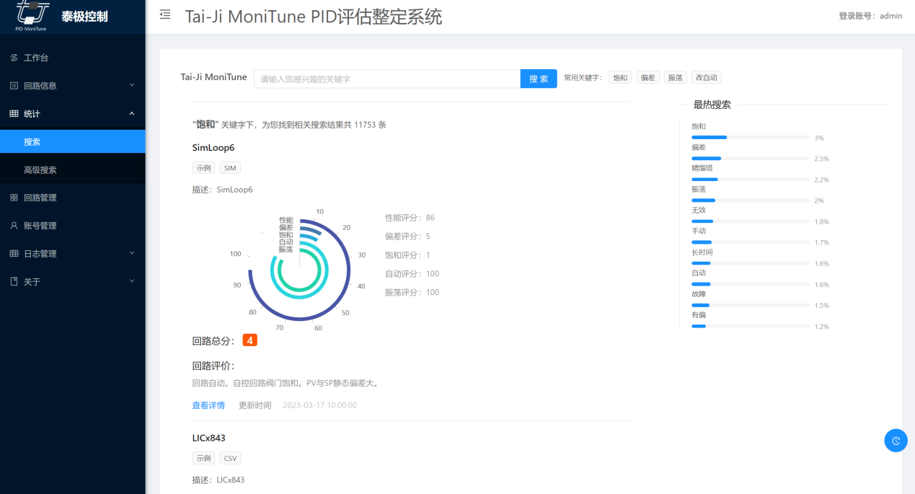

图4-4 搜索结果显示页面

高级搜索功能可以根据车间（一级名称）、装置（二级名称）、回路时间、评估得分等各项条件进行搜索。

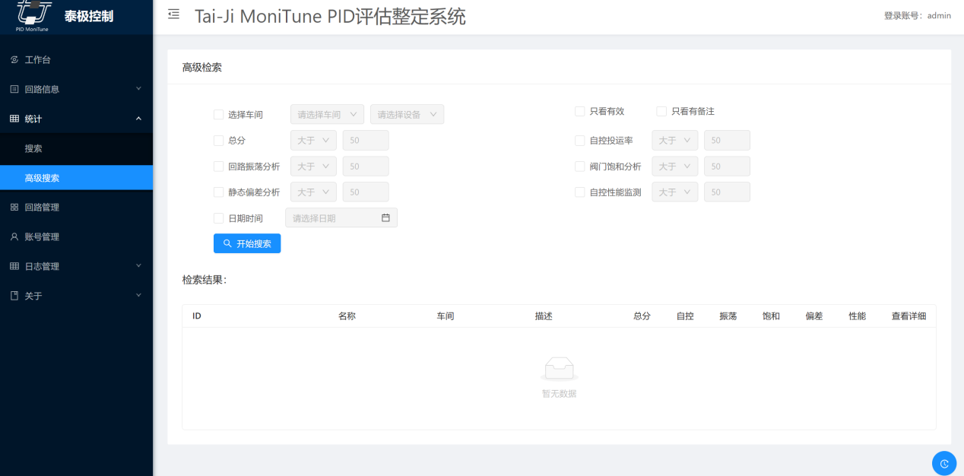

图4-5 高级搜索页面

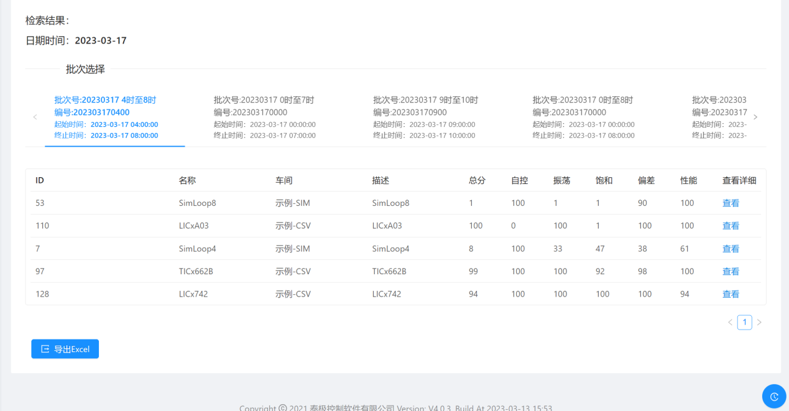

图4-6 高级搜索--搜索结果显示

点击“查看”可以到“回路详情”中查看回路该批次的评估详情，同时可以点击“导出Excel”把搜索结果以Excel的形式下载到本地，进行汇总统计。

**4.2.4 回路管理**

回路管理主要对回路信息的增删改查，以及导入导出操作。

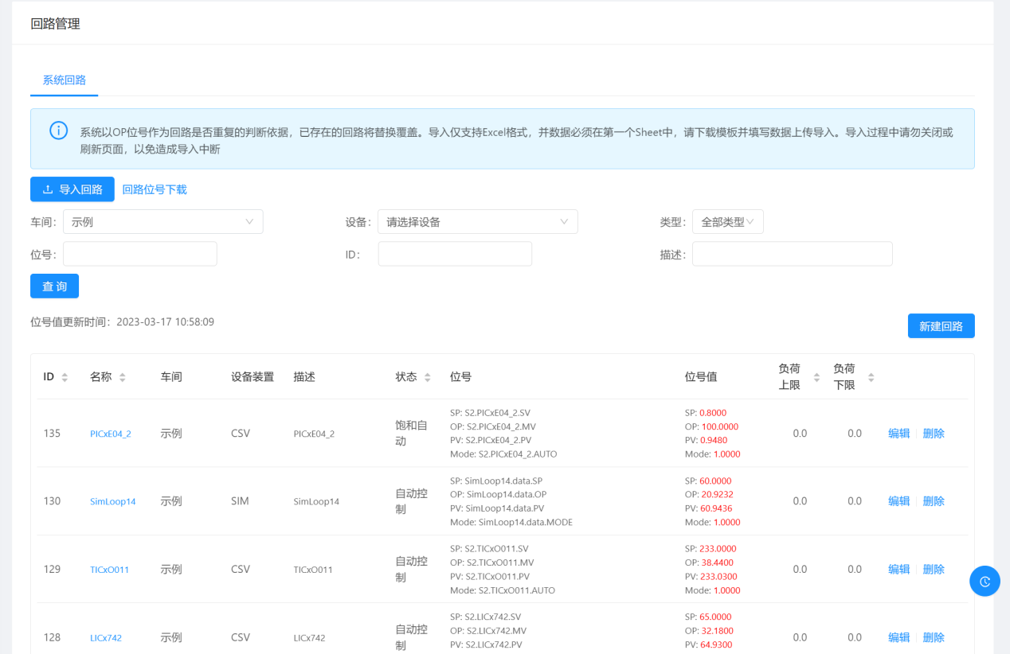

图4-7 回路管理界面

**4.2.5 账号管理**

账号管理可以对登录本系统的账号进行增删改、重置密码和设置角色权限

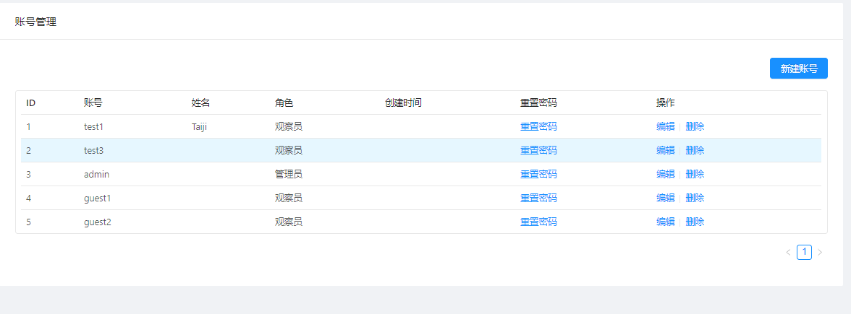

图4-11 账号管理界面

一个账号同时只允许一个用户登录使用，如果多人同时登录，后登录的将会把先登录的用户踢出登录状态。

系统分成三种角色：管理员，工程师和观察者。

管理员：具有系统所有权限

工程师：可以查看回路的评估情况和对回路增删改查等操作，无法进行账号管理操作

观察者：只能查看回路的评估情况。

### 4.2.4使用文档界面

使用文档中为详细的使用说明手册。

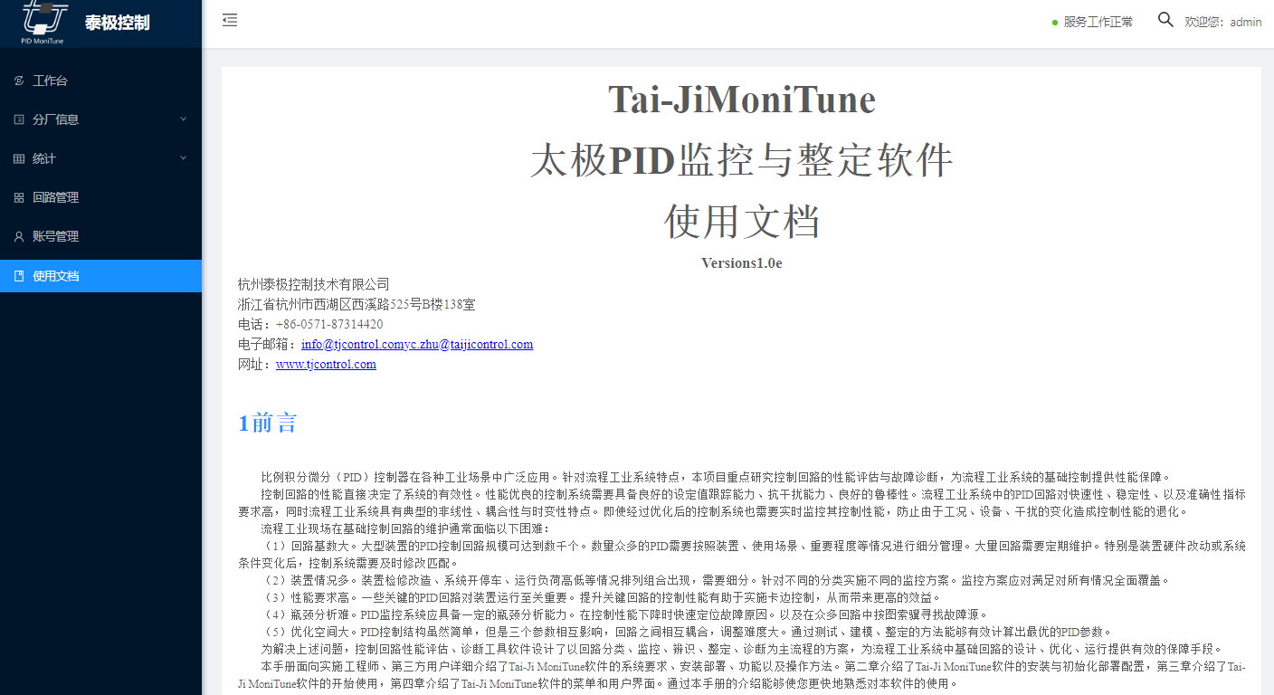

图4-12 使用文档

## 4.3 回路详情

本节将着重介绍回路详情界面，如图4-13所示，为某一个回路的详情界面。

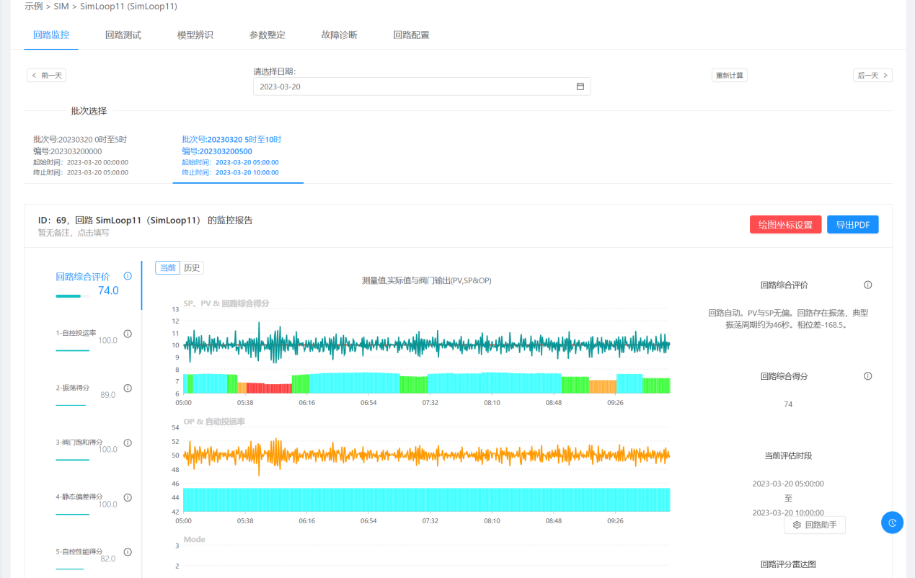

图4-13 回路详情页面（监控）

上方有回路监控、回路测试、模型辨识、参数整定、故障诊断和回路配置六个标签栏，可以切换进行各项功能操作。默认为监控标签页。

回路监控：按批次对各个回路的运行情况进行评估计算，方便查看找出回路运行过程中的不足加以改进控制操作。

回路测试：按设定幅值和阶跃长度对SP或OP赋值，测试PV的运行，为模型辨识提供数据支持。

模型辨识：根据历史数据或者回路测试数据对回路进行辨识，计算着模型参数。

参数整定：根据模型辨识结果对PID参数进行自动整定，自动算出最优的PID参数

故障诊断：根据历史数据对回路运行进行诊断，并给出诊断结果。

回路配置：对回路进行编辑修改操作。

### 4.3.1回路监控详情页面

回路监控详情页面下：

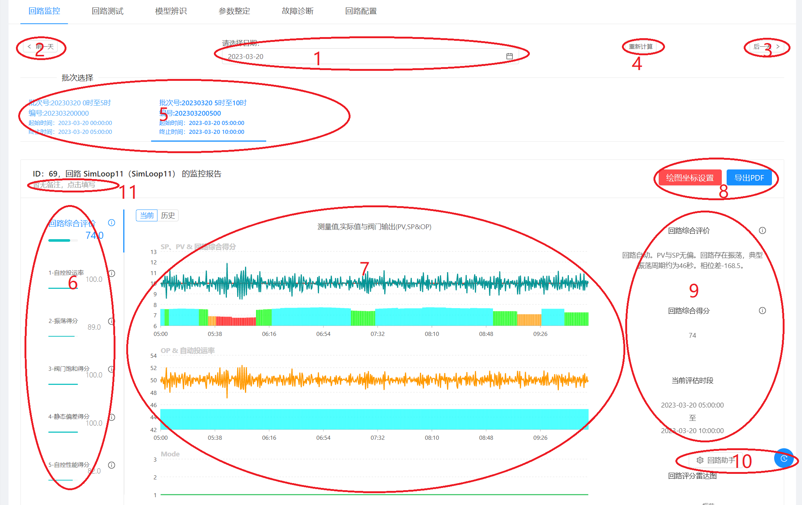

图4-14 回路详情页面（监控）

* 中间框1为日期选择，可以选择想要查看的日期，进行回路性能的监控与评估分析。
* 左侧和右侧框2、3分别为“前一天”和“后一天”，同样可以用于前后日期的选择，方便快速切换日期。
* 框4内的“重新计算”即使用目前选择数据段的数据与参数，重新进行评估分析计算。
* 框5内为具体的批次选择，点击具体的批次标签可以查看该批次的回路性能监控与评估分析。
* 左侧框6内为回路综合评价打分，其中第一个标签为“回路综合评价”，对应PV、SP和OP趋势图。其中又分成5个子系统：
  + 自控投运率
  + 回路振荡监测
  + 阀门饱和监测
  + 静态偏差监测
  + 自控性能监测
* 框7内已趋势图的形式分段对回路历史运行情况进行评估打分，直观的指出某个时间段的运行好与差。
* 右侧框8内的“绘图坐标设置”按钮用于重置设置框7趋势图的坐标，方便对多个历史数据进行坐标系统一，防止坐标系的原因影响对回路的分析判断。“导出PDF”按钮可以把当前评估结果导出到PDF文件
* 右侧框9内为回路评价和各项主要参数的显示。
* 框10的按钮可以快速导航到系统统计排序的其他回路以及导航到最近查看的回路。
* 框11点击可以给回路添加备注

### 4.3.2回路综合评价系统

该系统下，根据6个维度分别对回路性能进行评价分析，详细描述如下：

* 回路综合评价：根据5个子维度的评估情况，对回路做出一个综合的评估分析结果，以分段形式给出各个时间段的评估分数。中间趋势图从上至下分别为SP、SP趋势图，回路综合得分统计图、OP趋势图和自控投运率得分统计图。横坐标为时间，纵坐标分别为PV/SP以及OP的值范围。鼠标移动至图上时，出现鼠标所在时间轴的数据。右侧有对回路的综合评价，指出回路存在的问题。

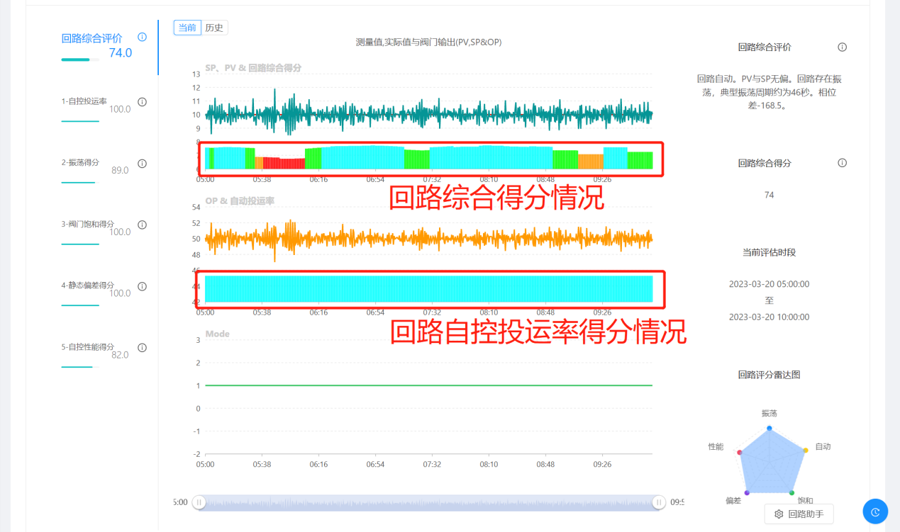

图4-15 回路综合评价

点击“历史”可以按时间范围给出历史得分趋势图以及列出历史各个批次的得分的详细数据，点击底部的“导出Excel”可将这些历史得分数据导出。

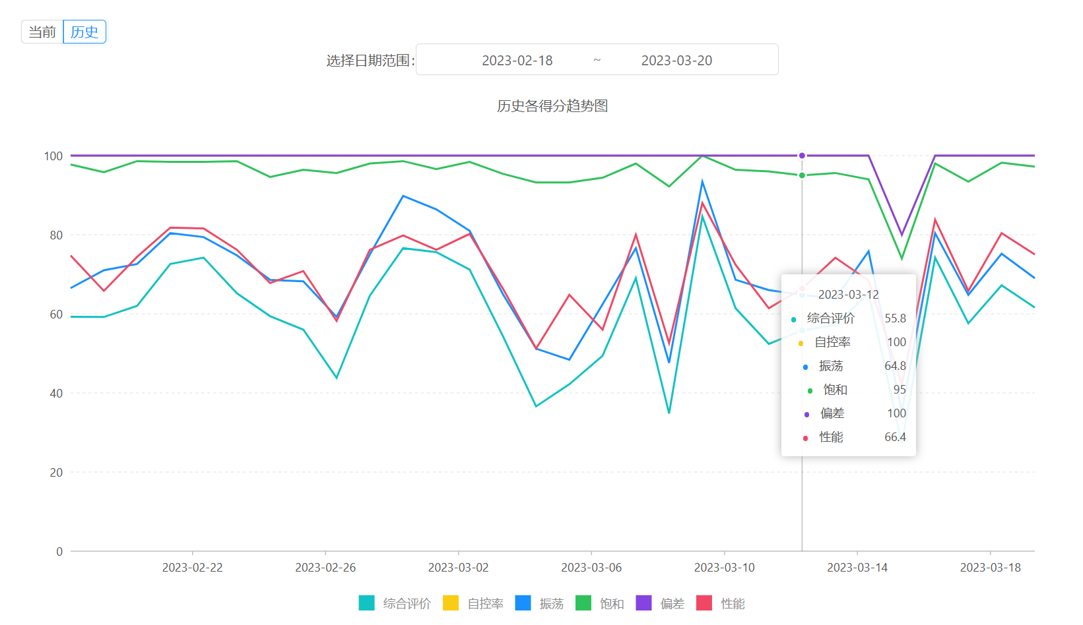

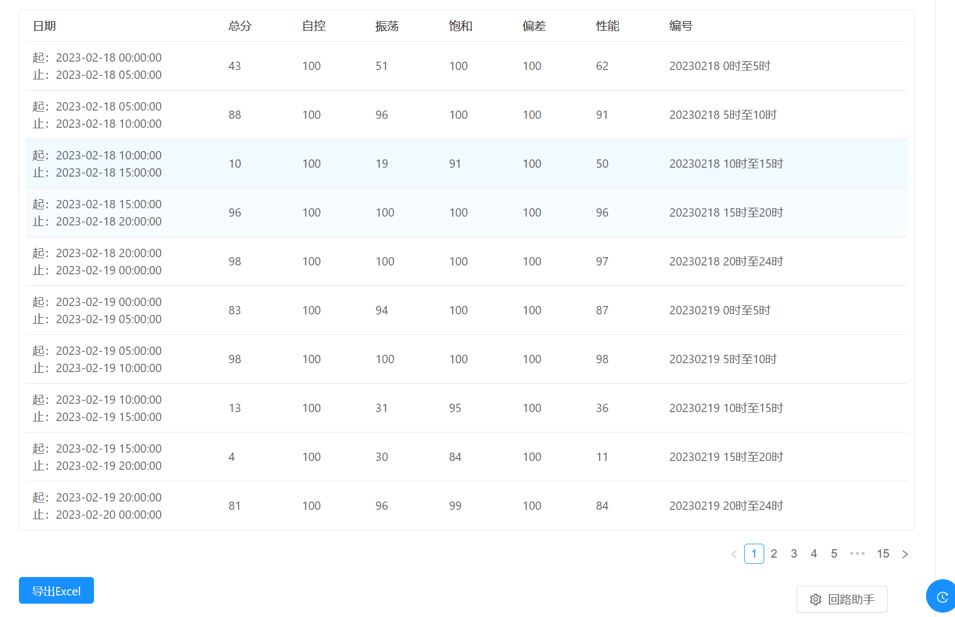

图4-16 回路历史得分

* 自控投运率：中间趋势图从上至下分别为PV/SP趋势图、阀门OP趋势图和自控得分统计图。横坐标为时间，纵坐标分别为PV/SP以及OP的值范围。鼠标移动至图上时，出现鼠标所在时间轴的数据。右侧有自动和手动的时间统计。

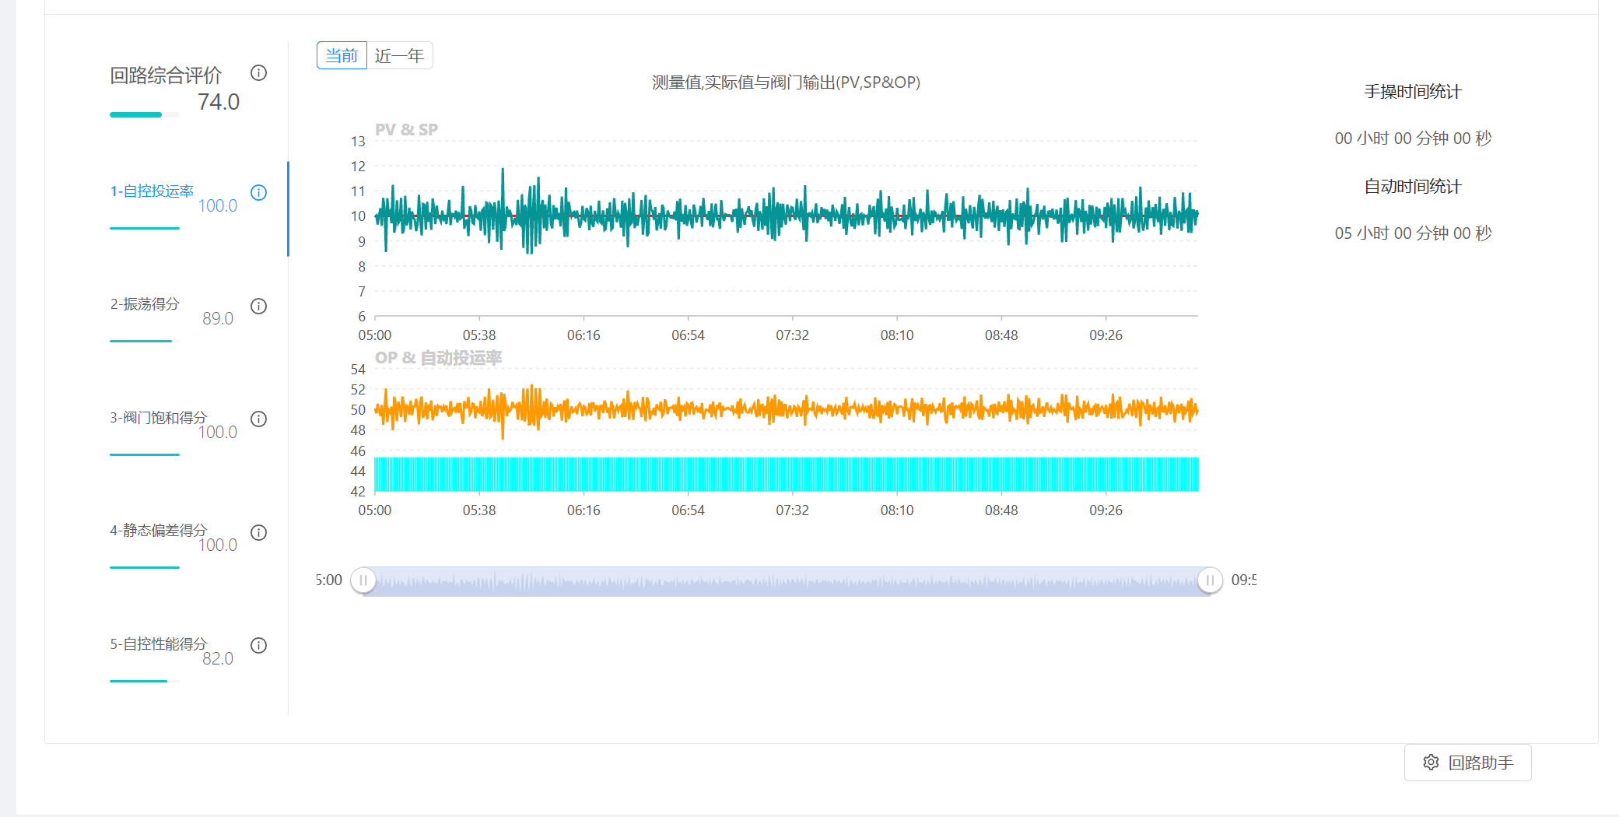

图4-17 自控投运率统计

* 回路振荡监测：中间趋势图从上至下分别为PV趋势和得分图、阀门OP趋势得分图以及SP趋势图，鼠标移动至图上时，出现鼠标所在时间轴的振荡数据。右侧有SP、PV和OP振荡得分分析数据。

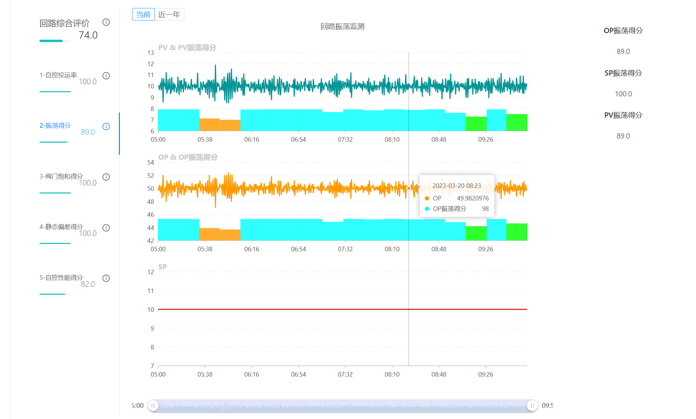图4-18 回路振荡监测界面

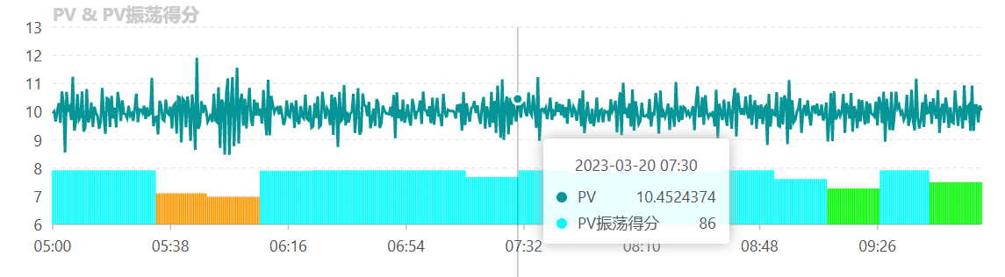

图4-19 回路振荡监测界面——某一时刻回路PV振荡数据

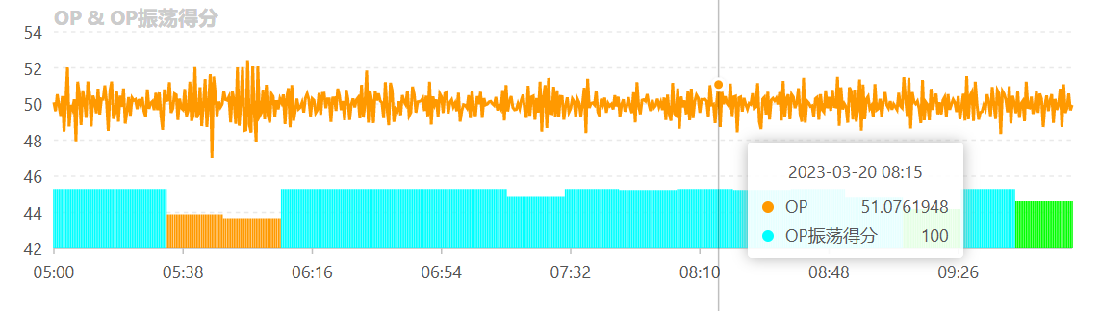

图4-20 回路振荡监测界面——某一时刻阀门振荡数据

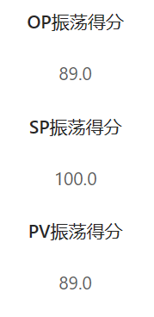

图4-21 回路振荡指标说明

* 阀门饱和监测：中间趋势图从上至下分别为PV/SP趋势图、阀门OP趋势图和饱和得分图，鼠标移动至图上时，出现鼠标所在时间轴的饱和数据。右侧有阀门统计和阀门饱和分析数据。

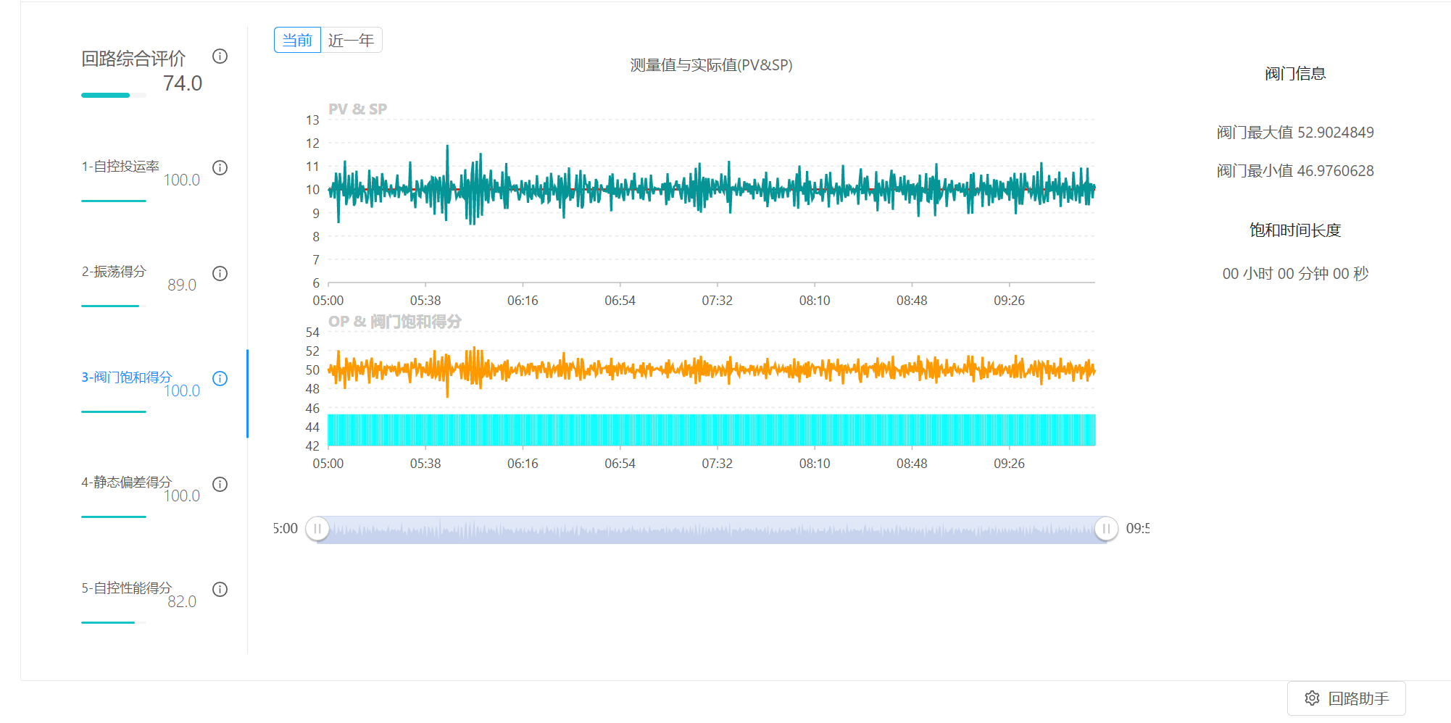

图4-22 回路阀门饱和监测界面

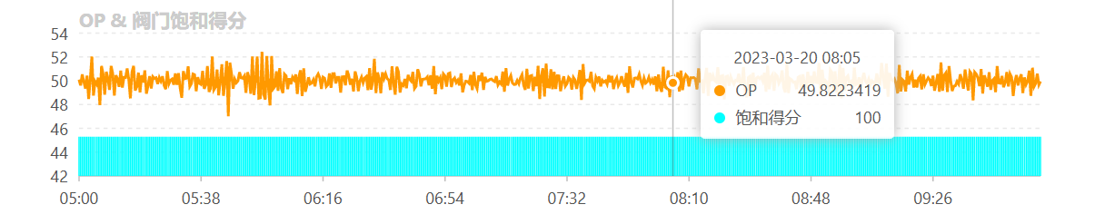

图4-23 回路阀门饱和监测界面——某一时刻阀门饱和数据

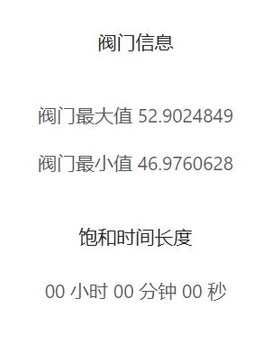

图4-24 回路阀门饱和监测界面——指标说明

* 静态偏差监测：中间趋势图从上至下分别为PV/SP趋势图、阀门OP趋势图，鼠标移动至图上时，出现鼠标所在时间轴的静态偏差数据。右侧有PV均值、最大值、最小值和SP均值分析数据。

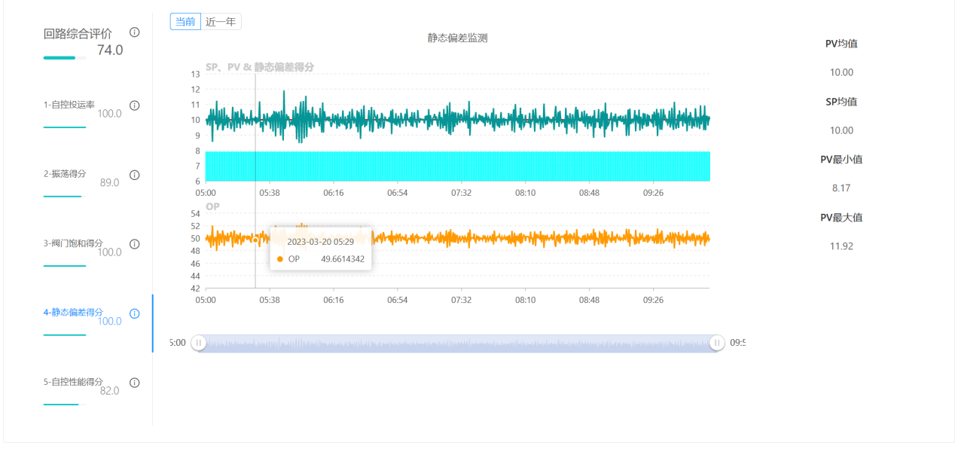

4-25 回路静态偏差监测界面

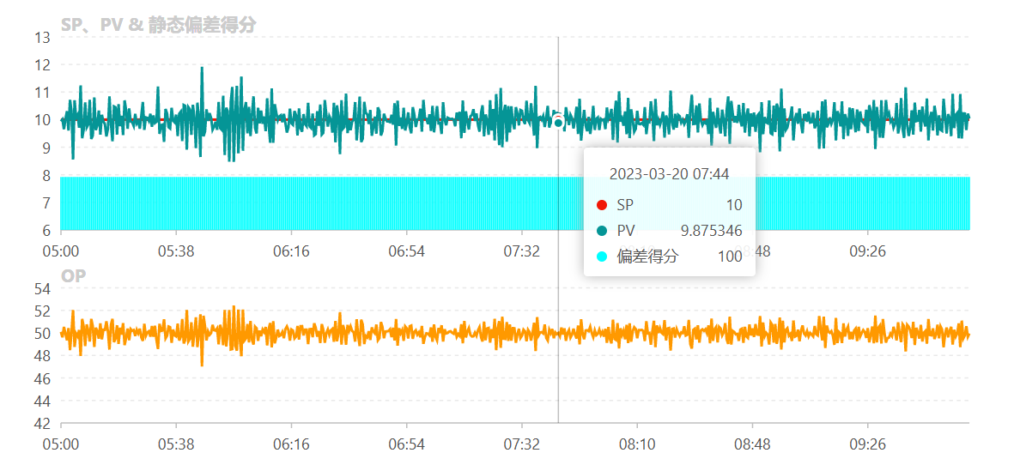

4-26 回路静态偏差监测界面——某一时刻静态偏差数据

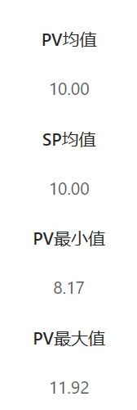

4-27 回路静态偏差监测界面——指标说明

* 自控性能监测：中间趋势图从上至下分别为PV/SP趋势图、阀门OP趋势图，鼠标移动至图上时，出现鼠标所在时间轴的静态偏差数据。右侧有自控性能基准、PV变化范围、最大控制正偏差和最大控制负偏差。下方PV波动范围设置，总有4中模式，默认为模式0根据数据自动配置，若感觉自动配置的参数不符合现场工艺情况，可选择其他模式，在选择后，点击“确定”按钮，即可获得新的分析数据，如图4-28所示。

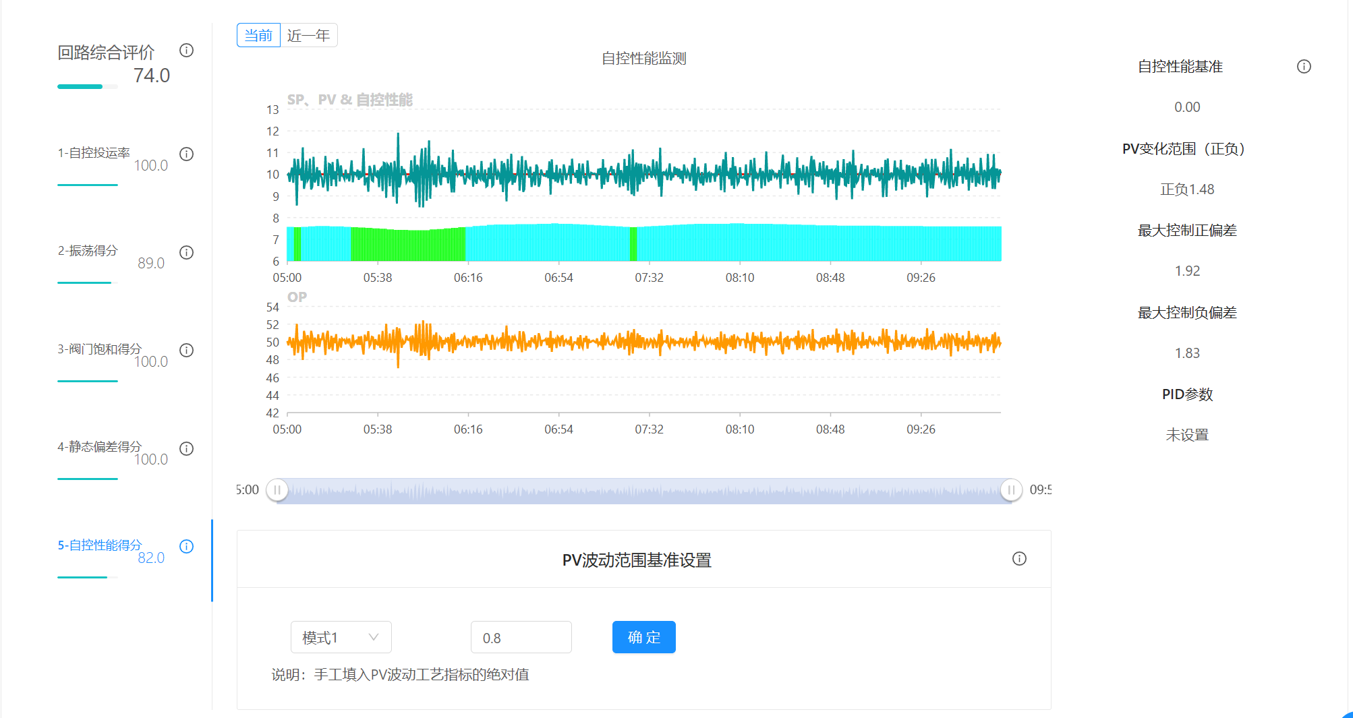

图4-28 自控性能监测

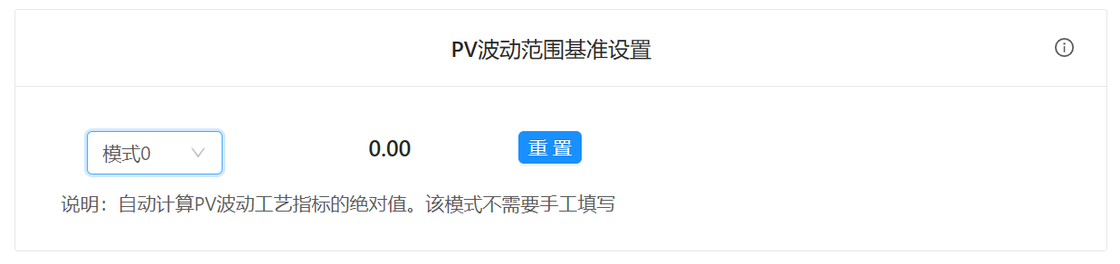

图4-29 自控性能监测——模式0

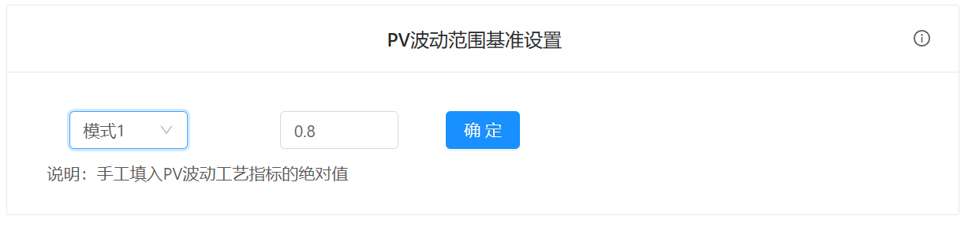

图4-30 自控性能监测——模式1

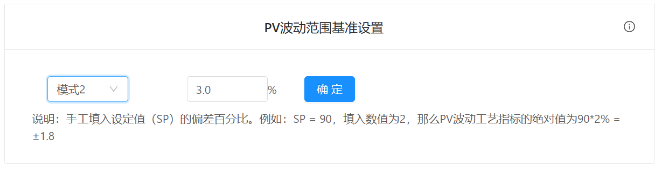

图4-31 自控性能监测——模式2

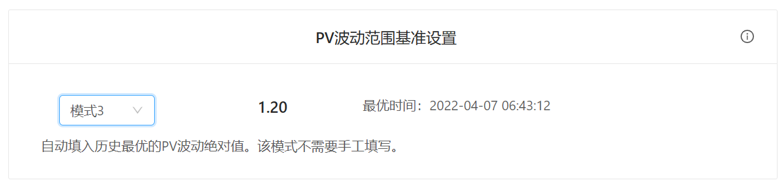

图4-32 自控性能监测——模式3

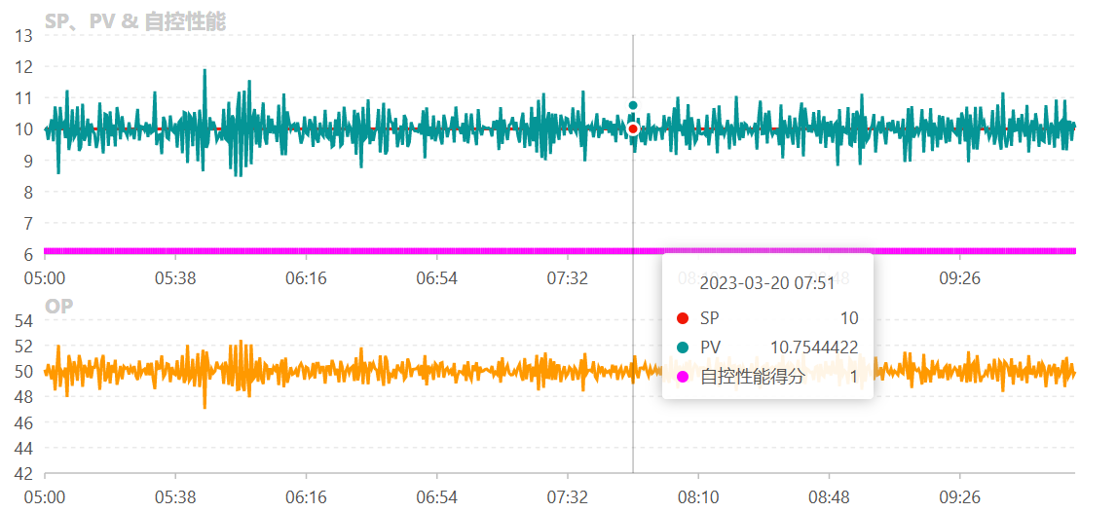

图4-33 自控性能监测——某一时刻性能

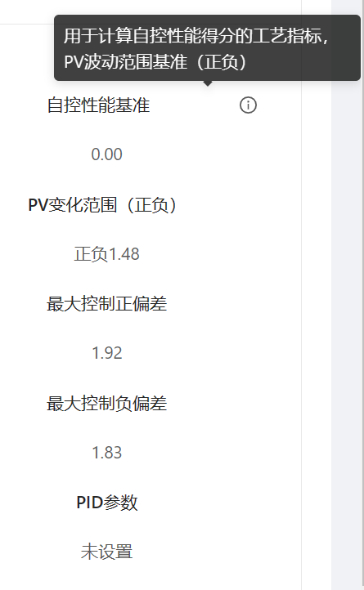

图4-34 自控性能监测——指标说明

## **4.3.3 回路测试**

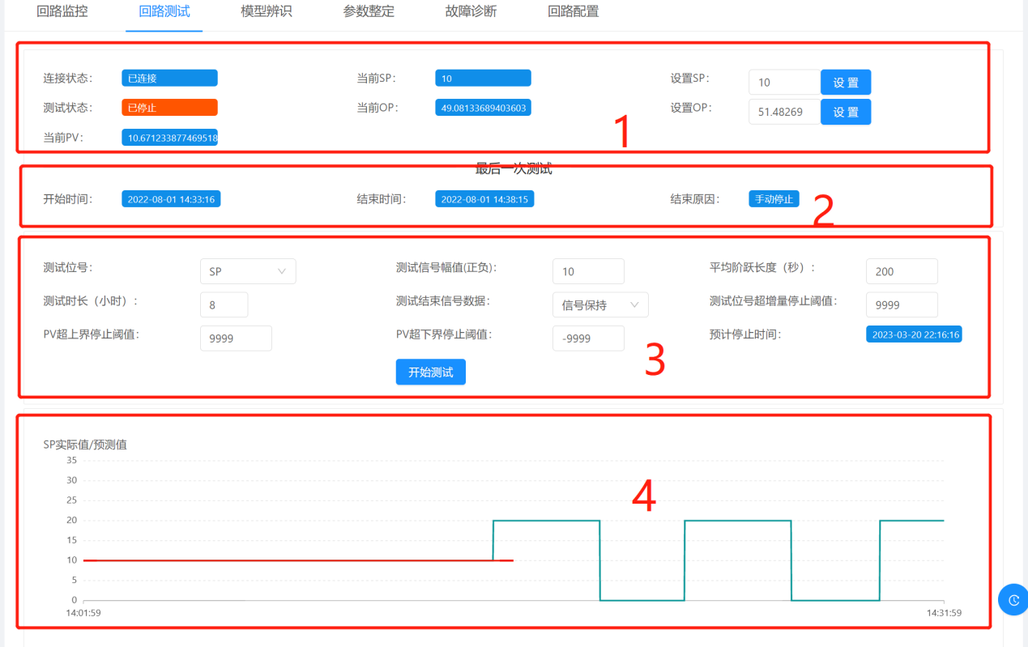

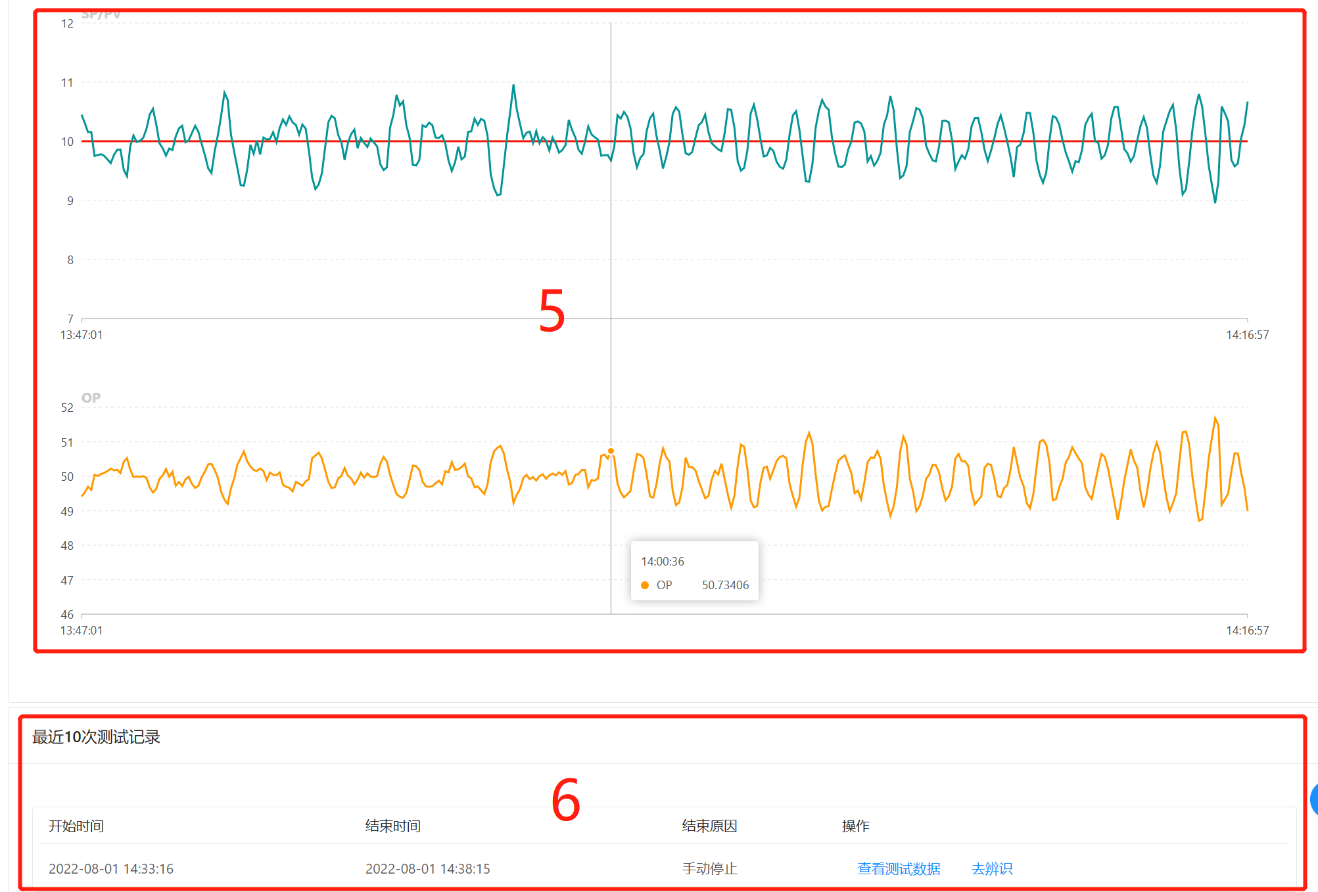

图4-35 回路测试

* 框1显示与测试后台的连接状态、测试状态和当前的SP，OP、PV实时值，同时可以手动设置SP或OP，临时改变SP或OP值
* 框2为最后一次的测试情况
* 框3为测试的各项设置，可以选择对SP或OP测试，设置测试的幅值、阶跃长度、测试时长、测试结束信号数据等信息。点击“开始测试”按钮即可开始测试。测试结束信号数据有信号保持和信号还原两项，下面以举例说明两者的区别，如：  
  选择对SP进行测试，幅度为10，当开始测试时SP的值为80，则系统将按照平均阶跃长度对系统SP写70或90值，当系统停止测试时，假设当前值为90，如果设置的是信号保持，则系统将保持SP为90这个值，如果设置的是信息还原，则系统将回到刚开始测试时的SP值80。
* 框4中红线为SP的实际值，蓝线预测信号值，开始测试后正常情况下，SP的实际值将按照预测信号值变化，两者保持一致
* 框5中为实际的SP、OP、PV值曲线
* 框6中显示最近的10次测试记录，可以直接查看这些测试记录的数据，也可以直接用这些数据进行辨识整定

## **4.3.4 回路模型辨识**

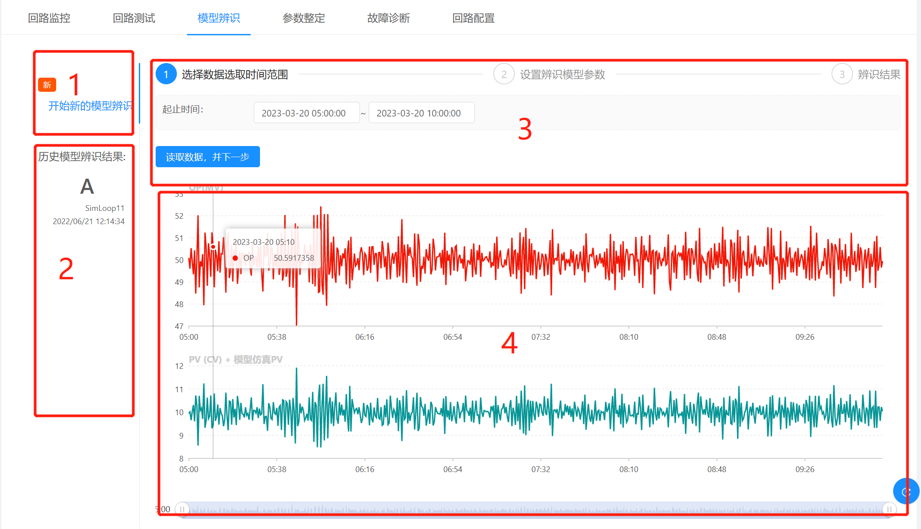

图4-36 模型辨识

* 左边框1为开始一个新的模型辨识，此时右边显示框3和框4，框3可以输入时间起止区间来选取要进行辨识的模型数据，框4则显示具体的数据图示
* 左边框2为已经辨识过的结果，字母“A”、“B”、“C”、“D”表示辨识的得分，“-”辨识无法辨识，该处只显示最近的4个辨识结果，选择后将如图4-37所示
* 框3为辨识步骤，按步骤选取数据和参数设定进行辨识

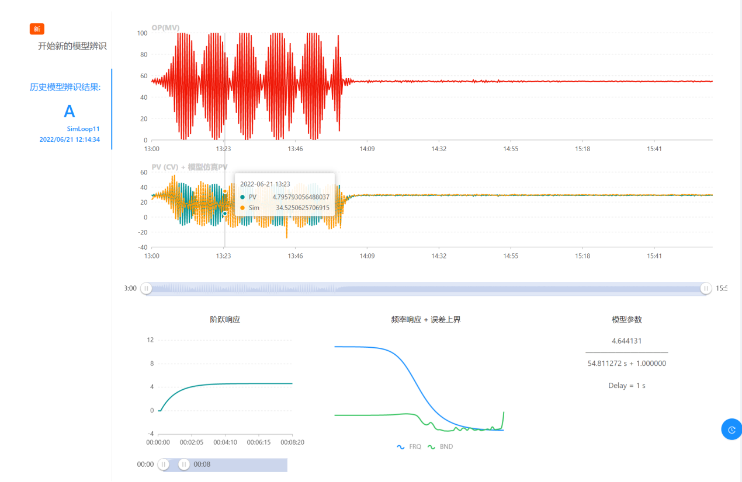

图4-37 辨识结果

## **4.3.4 回路参数整定**

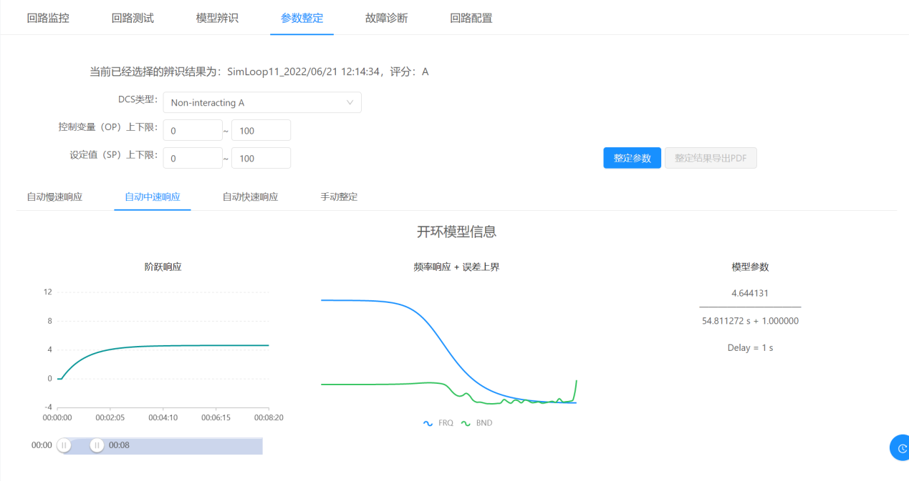

图4-38 参数整定

* 如图4-38所示，选择相应的DCS类型，设置OP和SP上下限后，点击按钮“整定参数”就可以
* 系统会自动计算“慢速”“中速”和“快速”响应三种参数整定结果，如果对结果不满意也可以自己选择“手动整定”，输入“闭环响应时间”并回车，系统将根据该“闭环响应时间”进行参数整定，如图4-39所示
* 整定结果如图4-40所示，将分别显示“闭环阶跃响应”、“闭环负荷响应”、“阶跃响应控制信号”、“负荷响应控制信号”、“系统鲁棒性分析”和“PID参数”等六个图表
* 整定后可以点击“整定结果导出PDF”按钮下载当前页面的整定结果PDF文件

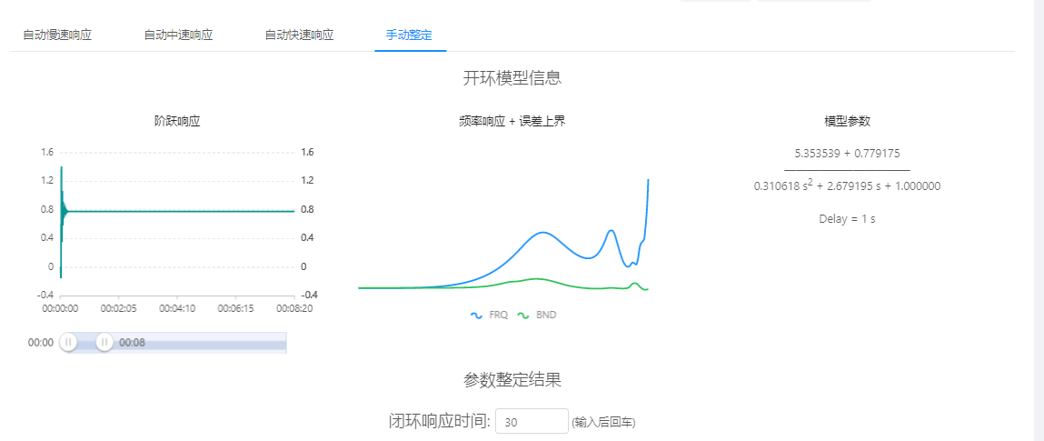

图4-39 手动整定

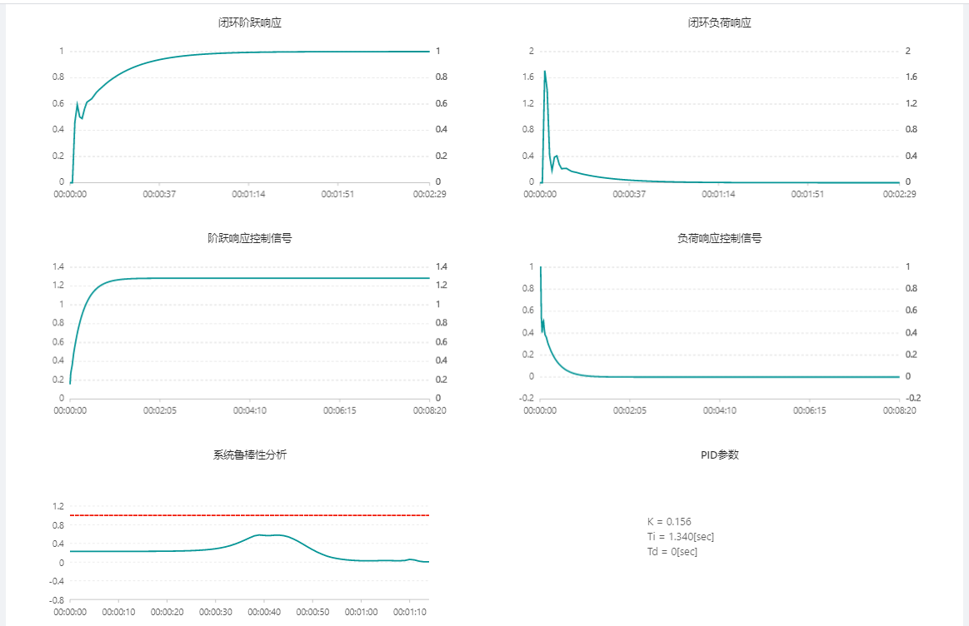

图4-40 整定结果

## 4.3.5 故障诊断

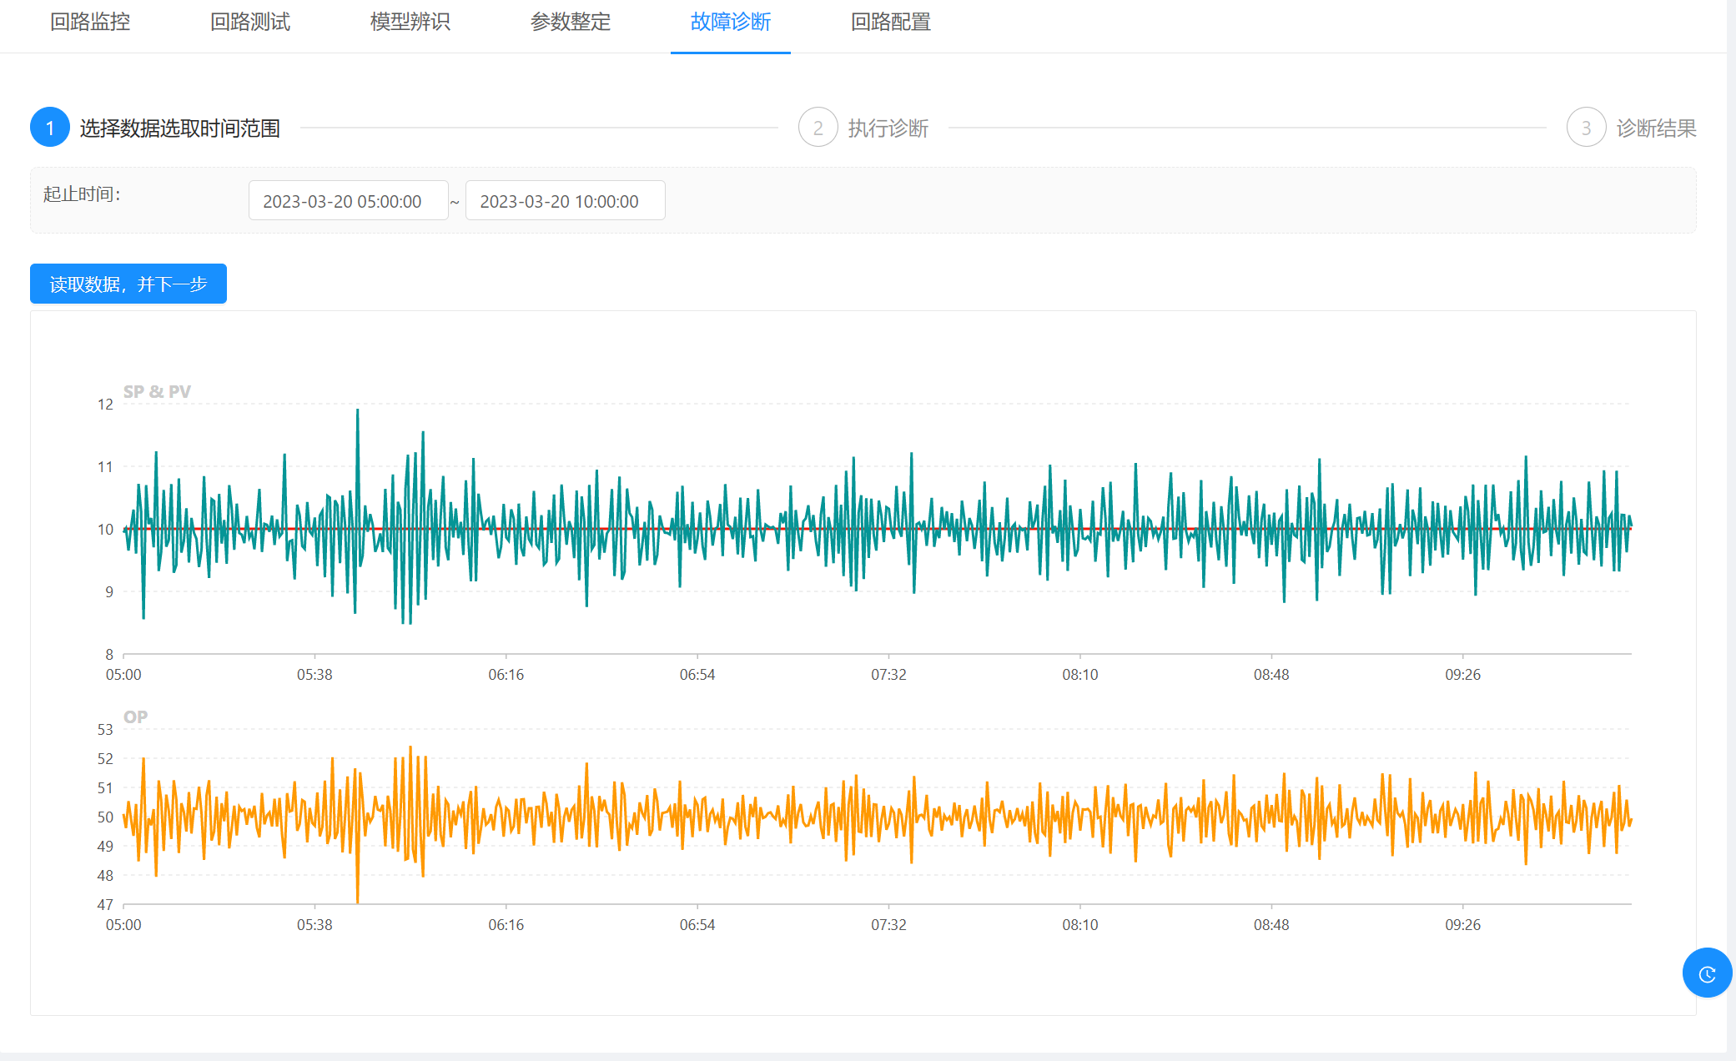

图4-40 故障诊断

故障诊断只需要2步操作

* 选择需要诊断的时间范围，点击“读取数据”按钮读取指定时间范围的数据。
* 查看数据情况，如数据不合适可返回上一步重新选择时间范围读取数据，如数据无问题，点击“开始诊断”按钮诊断，并查看诊断结果

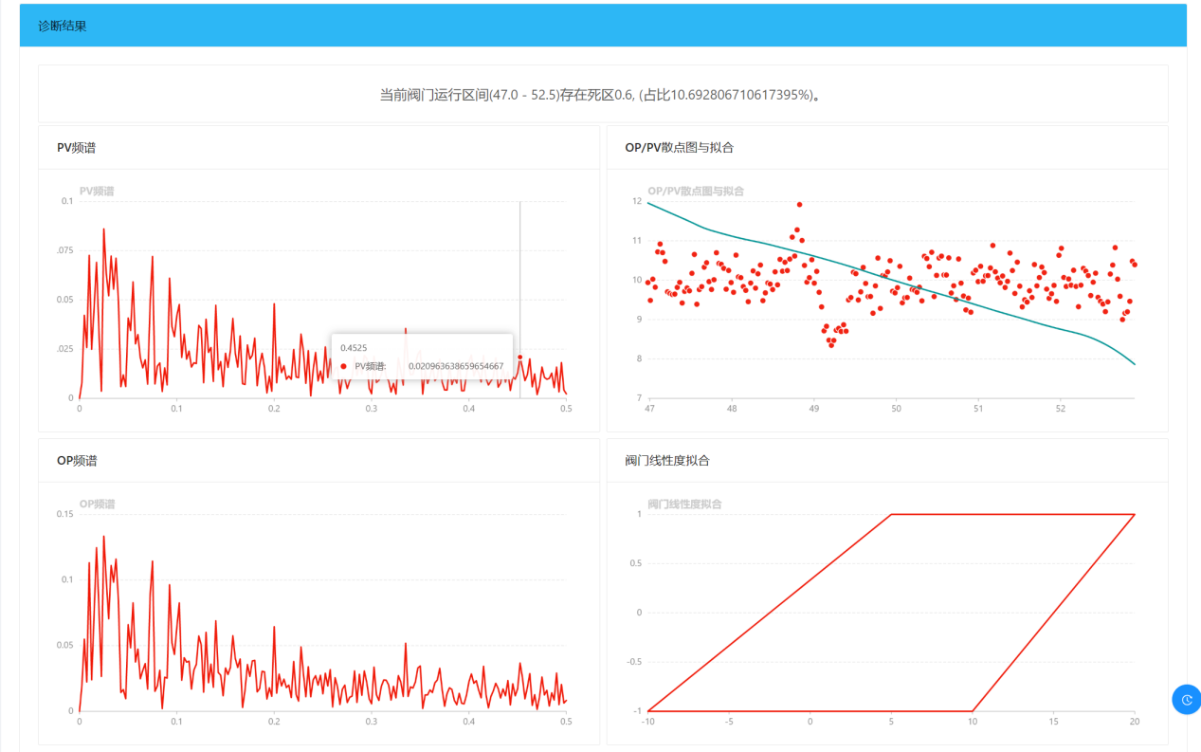

图4-41 故障诊断结果

# 5回路配置说明

## 5.1 常规回路配置

回路需正确填写回路配置信息，该信息可通过网页填写或通过CSV文件批量导入。基本配置信息如下图和下表所示（带星号的为必填项）。

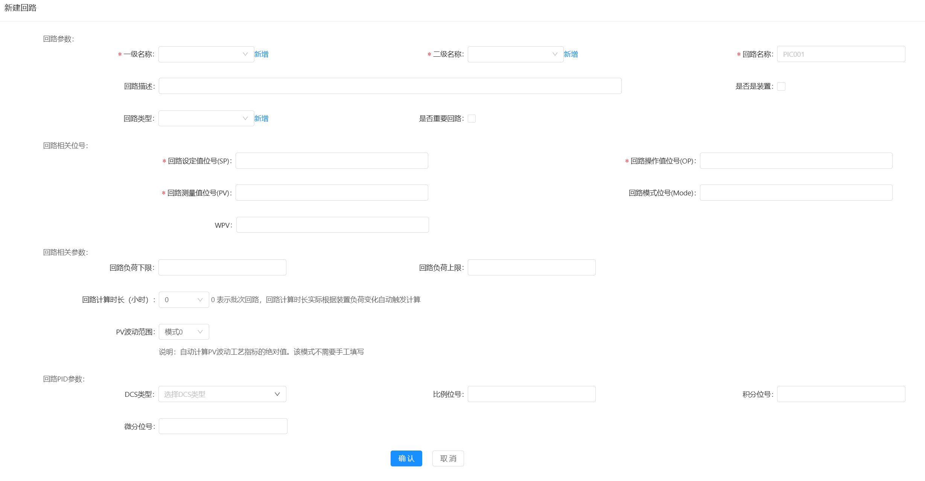

图x-x 新建常规回路参数配置界面

表4-1 新建回路设置参数列表

|  |  |  |
| --- | --- | --- |
| **回路描述** | **描述** | **备注** |
| 一级名称* | 工厂管理的第一层级，如车间名称 | 用于区别回路归属 |
| 二级名称* | 工厂管理的第二层级，如装置名称 |
| 回路名称* | 回路编号，如PIC1101，以现场实际为准 |  |
| 回路描述 | 回路中文描述 |  |
| 是否装置 | 切换到创建装置界面（默认为否） |  |
| 回路类型 | 区分回路类别，如：温度、液位、压力、流量 |  |
| 是否重要回路 | 标识是否是重要回路 |  |
| **回路位号** | **描述** | **备注** |
| 回路设定值位号*  （SP） | 回路设定值位号，如PIC1101.SP | 某些DCS为SV |
| 回路操作位号*  （OP） | 回路操作变量位号，如PIC1101.OP | 某些DCS为MV |
| 回路测量值位号*  （PV） | 回路测量值位号，如PIC1101.PV |  |
| 回路模式位号  （MODE） | 回路模式位号，如PIC1101.AUTO |  |
| 回路负荷位号  （WPV） | 回路负荷位号，用于表征回路使能、负荷等信息 | 该位号属于扩展位号 |
| **回路性能参数** | **描述** | **备注** |
| 回路负荷上限 | 高于负荷上限时不对回路进行评估 | 当负荷上限小于等于负荷下限时，回路负荷截取不起作用 |
| 回路负荷下限 | 低于负荷下限时不对回路进行评估 |
| 回路计算时长 | 设置回路评估计算的频率，即多久评估一次，默认是8小时。以每天的0点开始，24点结束。  设置为0时需要创建设置装置，回路计算时长实际根据装置负荷变化自动触发计算（见批次过程配置）。 | 默认按照  0:00-8:00  8:00-16:00  16:00-24:00  进行计算 |
| PV波动范围  （3-Sigma） | 填写被控变量（PV）的合理波动范围，即设定该PV正常的波动范围为正负3-Sigma，该参数是控制性能评价的基准，与自控性能得分计算相关。  3-Sigma设置有4种模式：（1）系统自动计算，（2）填写波动的“正负”绝对值，（3）填写设定值的百分比，（4）系统自动搜寻历史最小波动。 |  |
| **回路PID参数** | **描述** | **备注** |
| DCS类型 | 选择DCS类型，DCS类型需要先到TaiJi_Dcs表中配置 |  |
| 比例位号 | PID的比例位号 |  |
| 积分位号 | PID的积分位号 |  |
| 微分位号 | PID的微分位号 |  |

## 5.4 批次过程配置

在回路配置页面，将是否为装置选项勾选为装置时，该回路配置为一个虚拟装置。虚拟装置不参与常规回路的评估与整定计算。装置配置界面如下图所示

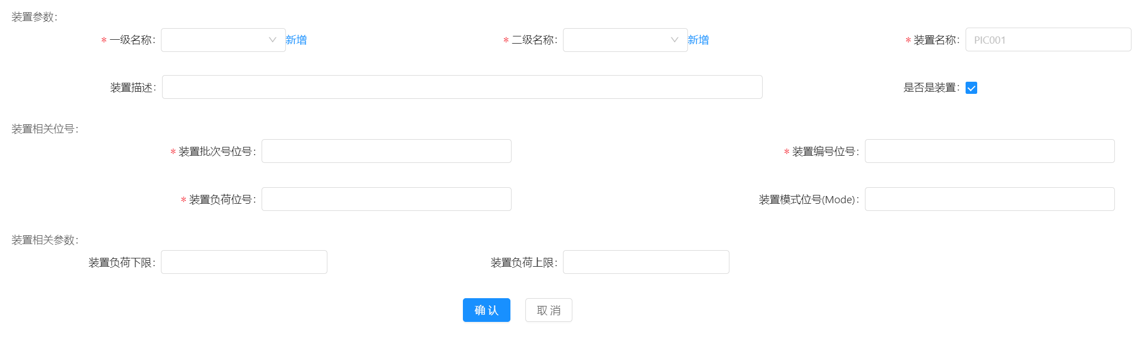

图x-x 新建装置参数配置界面

表4-1 新建装置设置参数列表

|  |  |  |
| --- | --- | --- |
| **装置参数** | **描述** | **备注** |
| 一级名称* | 工厂管理的第一层级，如车间名称 | 用于区别回路归属 |
| 二级名称* | 工厂管理的第二层级，如装置名称 |
| 装置名称* | 装置编号，如P01，以现场实际为准 |  |
| 装置描述 | 装置中文描述 |  |
| **装置相关位号** | **描述** | **备注** |
| 装置批次位号* | 填写装置批次位号，产生每个批次的批次号 |  |
| 装置编号位号* | 填写装置编号位号，产生每个批次的编号 |  |
| 装置负荷位号* | 填写装置负荷位号，和装置的负荷上下限配合触发批次开始和结束通知 |  |
| 装置模式位号 | 填写装置模式位号 |  |
| **装置相关参数** | **描述** | **备注** |
| 装置负荷上限 | 高于合理负荷上限则标识装置批次未开始或已结束 |  |
| 装置负荷下限 | 低于合理负荷下限则标识装置批次未开始或已结束 |

## 5.5 通过CSV批量配置回路

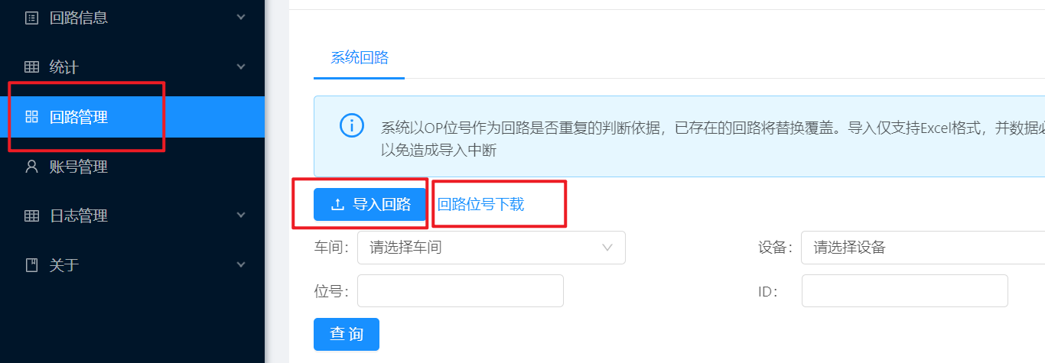

点击回路管理窗口中的“回路位号下载”，可将软件当前的所有PID回路配置以Excel文件的形式下载到本地，Excel格式如下图所示。



图4-8 Excel格式

需要批量导入回路时，先下载回路位号表，根据实际需求填写，填写完成后通过上部左侧“导入回路”按钮，将更新的回路配置表导入到系统中。

**注意：导入Excel的操作会以全量覆盖的形式对当前系统中的所有回路处理导入操作。因此每次需要增加、修改或删除回路时，必须先点击“回路位号下载”下载当前系统所有回路的副本进行修改。导入前请仔细确认与备份。**

# 6性能评估得分计算说明

## 6.1 典型回路的控制性能评估得分

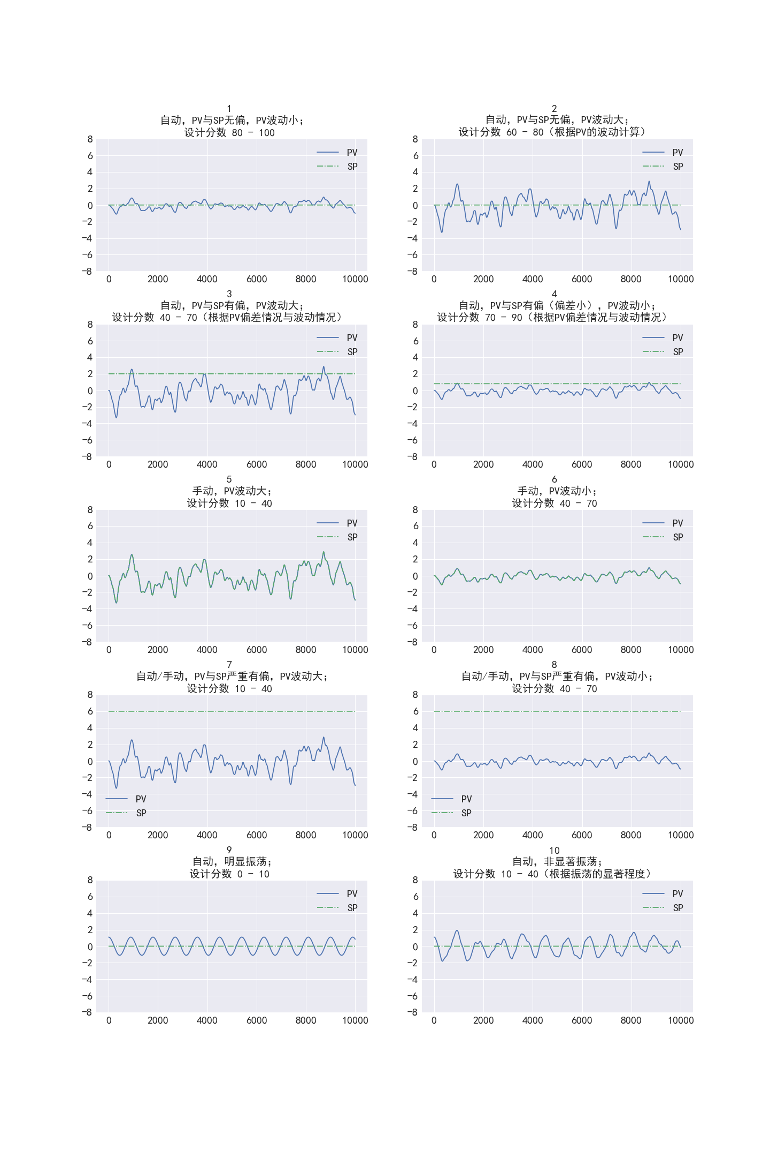

图6-1 典型回路的控制性能评估得分

图6-1-1：设计分数：80-100；回路自动，无偏，无振荡，波动小。该工况下的数据一般作为回路评估的基准数据。

图6-1-2：设计分数：60-80；回路自动，无偏，无振荡，波动大。与图6-1-1相比，PV波动明显增大，故得分偏低。造成此情况的可能原因为：较大的不可测干扰、负荷变化、PID参数需要优化等。

图6-1-3：设计分数：40-70；回路自动，有偏，无振荡，波动大。与图6-1-1相比，PV波动明显增大，且长期低于设定值运行，故得分较低。造成此情况的可能原因为：较大的不可测干扰、负荷变化、PID输出处于饱和状态、PID参数需要优化等。

图6-1-4：设计分数：70-90；回路自动，有偏，无振荡，波动小。与图6-1-1相比，PV长期低于设定值运行，故得分偏低。造成此情况的可能原因为：PID输出处于饱和状态、PID参数需要优化等。

图6-1-5：设计分数：10-40；回路手动，有偏，无振荡，波动大。SP跟踪PV运行，表示回路处于手动状态，且PV波动相比于图6-1-1偏大，故得分较低。

图6-1-6：设计分数：40-70；回路手动，有偏，无振荡，波动小。SP跟踪PV运行，表示回路处于手动状态，且PV波动情况与图6-1-1类似，故得分偏低。

图6-1-7：设计分数：10-40；回路手动或自动，严重有偏，无振荡，波动大。与图6-1-1相比，PV波动明显增大，且显著低于设定值运行，故得分很低。造成此情况的可能原因为：PID输出处于饱和状态、回路手动、较大的不可测干扰。

图6-1-8：设计分数：40-70；回路手动或自动，严重有偏，无振荡，波动小。与图6-1-1相比，PV显著低于设定值运行，但波动较小，故得分偏低。造成此情况的可能原因为：PID输出处于饱和状态、回路手动。

图6-1-9：设计分数：0-10；回路自动，无偏，显著振荡。PV出现较为明显的周期性变化特征（正弦特征），对装置有害，故得分很低。造成此情况的可能原因为：PID参数设置不正确、存在外部振荡源、回路非线性问题严重。

图6-1-10：设计分数：10-40；回路自动，无偏，非显著振荡。PV虽有周期性等幅变化趋势，但显著性较图6-1-9不足，故得分在10-40分之间。造成此情况的可能原因为：PID参数设置不正确、存在外部振荡源、回路非线性问题严重。

## 6.2 PID回路评估得分计算说明

回路得分包含**回路综合得分**（1项）以及各**分项得分**（5项）。具体指标说明如下。

### 6.2.1回路综合得分与回路综合评价

回路综合得分反映了回路的总体运行情况。无效回路的综合得分为0分。若回路有效，回路的综合得分归一化至1-100分，得分高表示好，得分低表示坏。回路综合得分由回路振荡得分、静态偏差得分和自控性能得分构成，构成的法则为：



回路综合评价回路综合评价以中文形式展示于回路综合得分页面中。回路综合评价从：（1）是否自动；（2）OP(阀门)是否饱和；（3）是否振荡；（4）是否存在稳态偏差；（5）PV波动大小，五个维度综合评价PID回路控制性能。

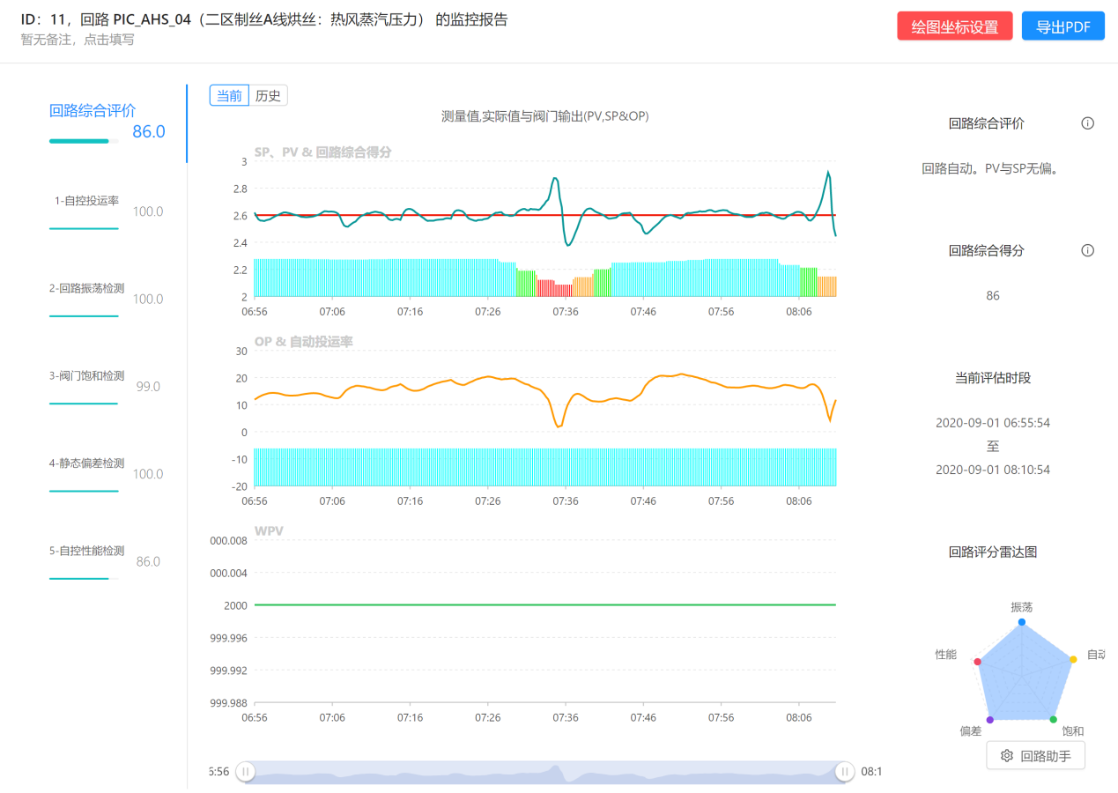

图6-2 某回路的综合评分与综合评价页面

### 6.2.2自控投运率

自控投运得分范围为1至100分，根据操作变量（OP）变化的频率和幅度自动判断回路处于自动或手动状态。若回路处于手动状态，得分为1；若回路处于自动状态得分为100。

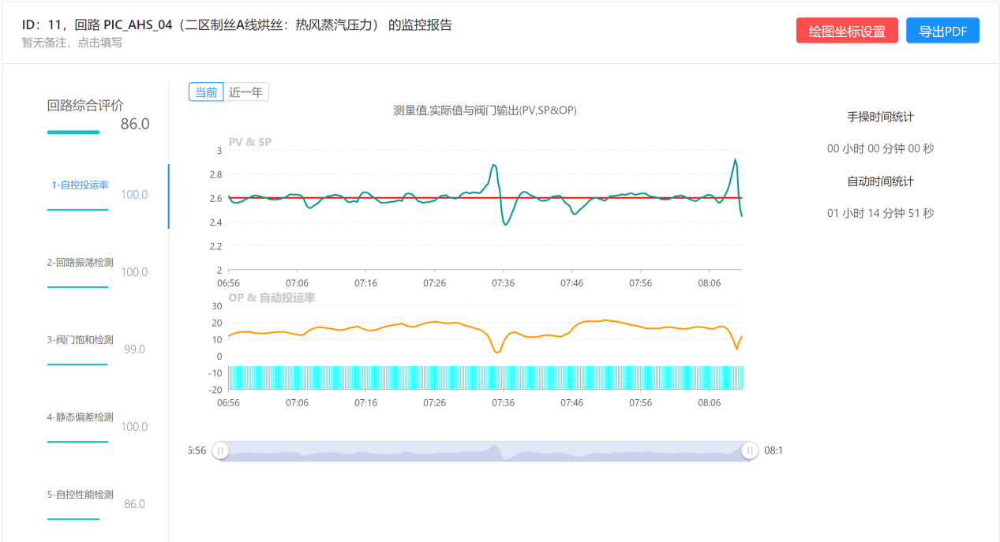

图6-3 回路的自控投运率页面

### 6.2.3回路振荡得分

回路振荡得分判断回路中是否存在周期性等幅振荡，并根据振荡的显著性归一化到1-100分，100分表示回路没有振荡，1分表示回路振荡严重。

在单个回路的性能评估中，回路振荡检测了SP、OP、PV三个信号的振荡显著性。得出三个信号的振荡得分后取得分最小值作为该回路的最终振荡得分。

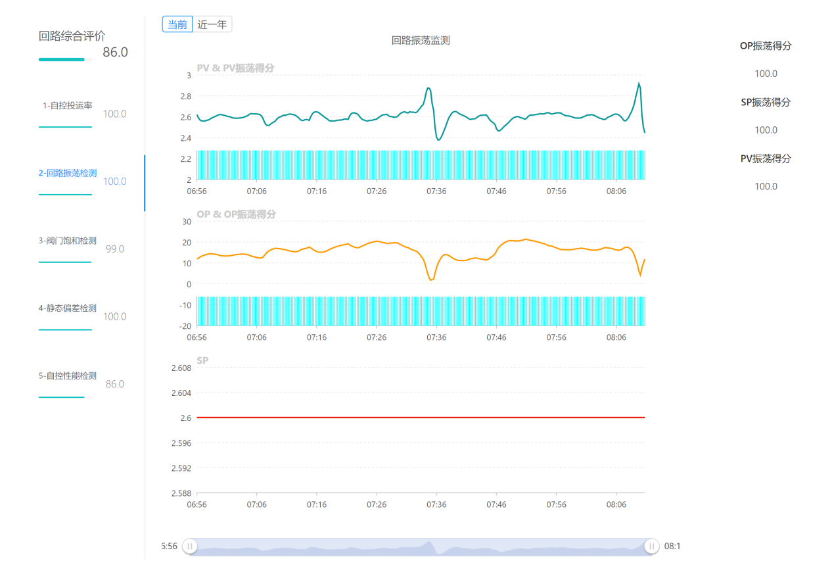

图6-4 回路的振荡检测页面

### 6.2.4阀门饱和得分

阀门饱和得分范围为1至100分。若回路处于自动状态，则根据操作变量（OP）是否触及上下界判断饱和得分，OP触及上下界时判定为饱和，得分为1，正常动作得分为100。若回路处于手动状态，判定为OP饱和，得分为1。

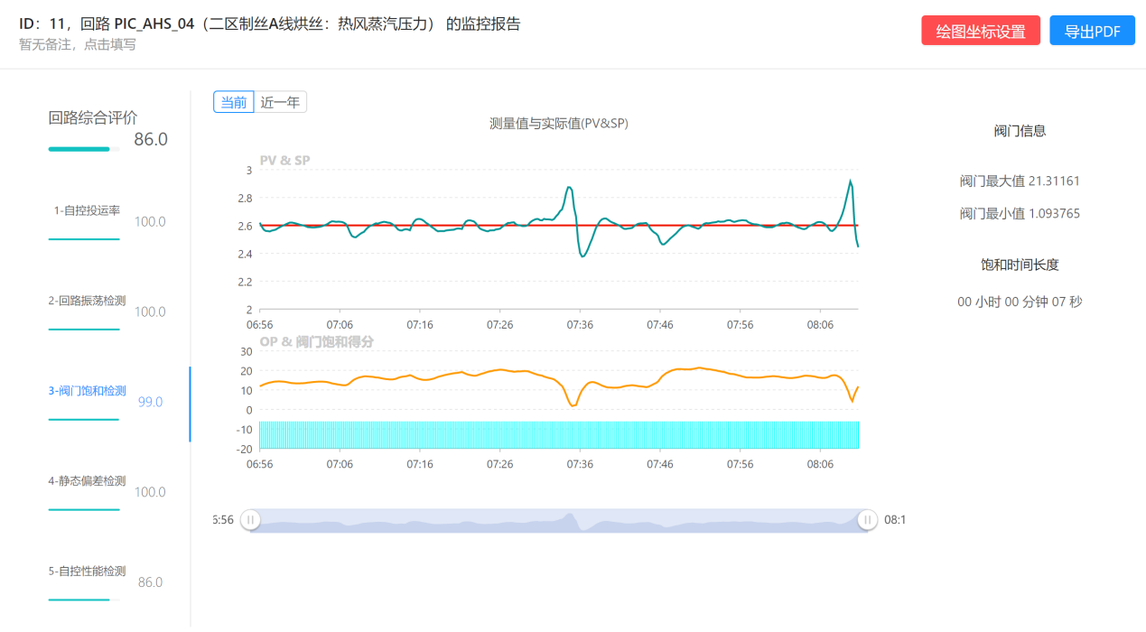

图6-5 回路的阀门饱和得分页面

### 6.2.5静态偏差得分

静态偏差检测被控变量（PV）是否偏离设定值（SP），并根据偏离程度归一化得分至1-100。100分表示无偏，1分表示偏差大。正常自控情况下，PV应围绕SP上下波动，在操作变量（OP）饱和或PID控制器积分偏弱的情况下可能出现PV长时间偏离SP。若回路手动状态下SP跟踪PV，则静态偏差得分为1。

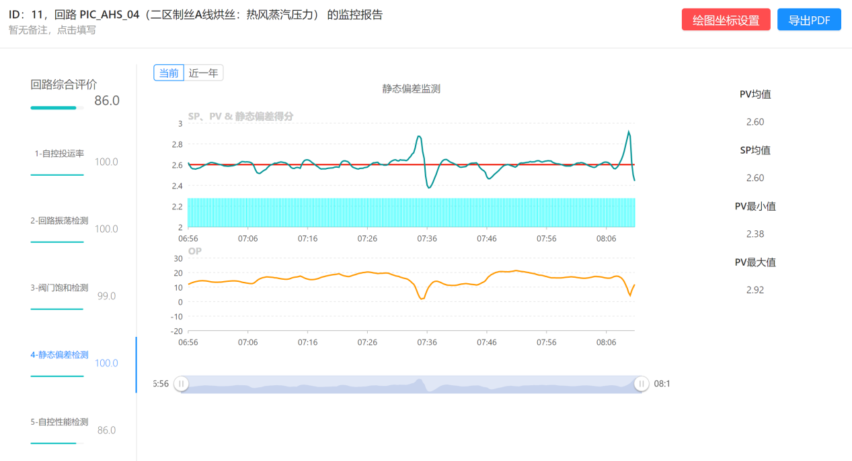

图6-6静态偏差检测页面

### 6.2.6自控性能得分

自控性能得分依据“自控性能基准”判断被控变量（PV）的波动程度，归一化至得分1-100。100分表示PV波动较小，1分表示PV波动大。自控性能基准为重要的工艺指标，表征装置的合理波动范围，由软件自动估计或人工指定。自控性能得分计算时依据正态分布中3-sigma原理，考虑了PV的标准差与自控性能基准的比值关系，分段计算并汇总得分。

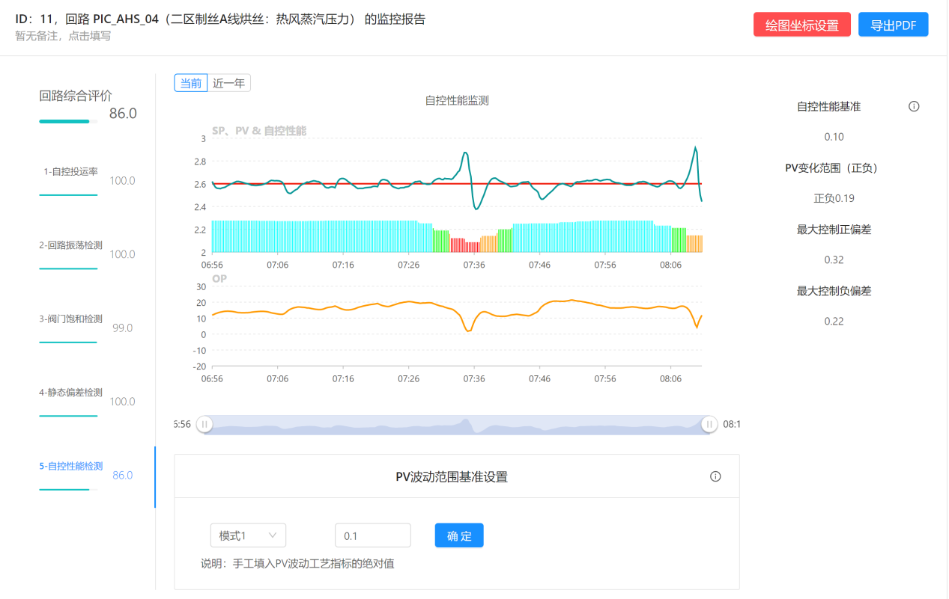

图6-7自动性能检测页面

## 6.3 PID回路评估中其它项目说明

### 6.3.1无效回路判断

指定负荷上下界时，负荷（WPV）在界线之外判定为无效回路，负荷在界线之内判定为有效回路。

未指定负荷上下界时，若发生以下情况之一，回路判定为无效：（1）操作变量（OP）长时间为常数；（2）被控变量（PV）长时间为常数。

回路无效的原因体现在回路综合评价中

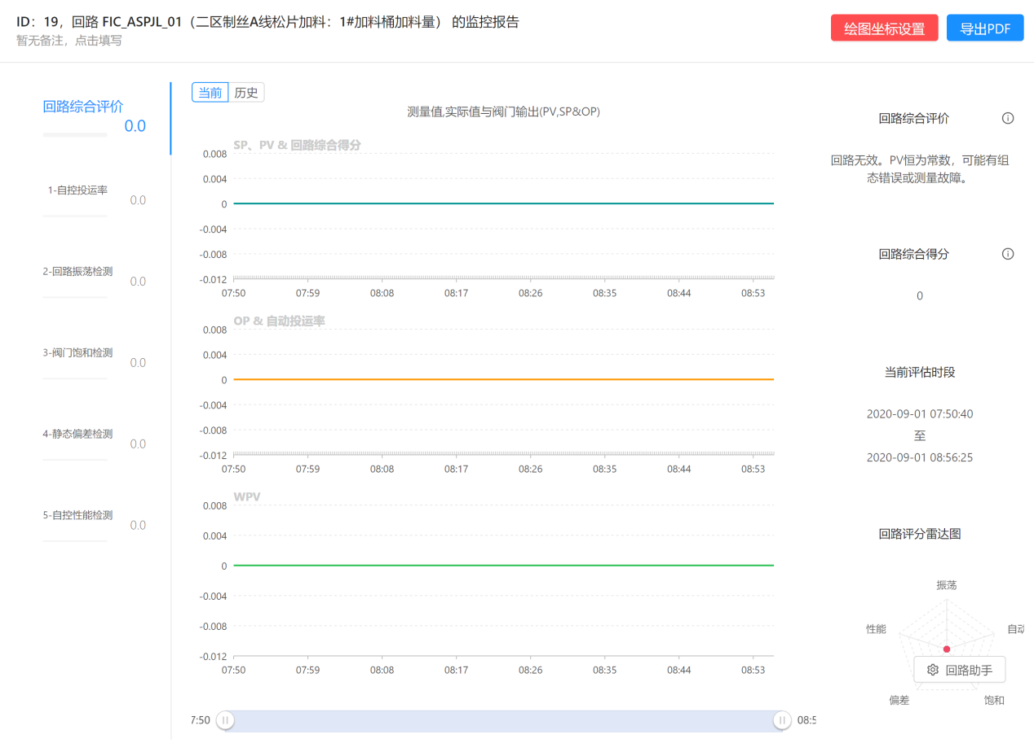

图6-8 无效回路判断

### 6.3.2自控性能基准

自控性能基准是PV波动的性能指标基准。在性能评估中影响得分。

**6.3.2.1 正态分布、标准差、3-sigma的含义：**

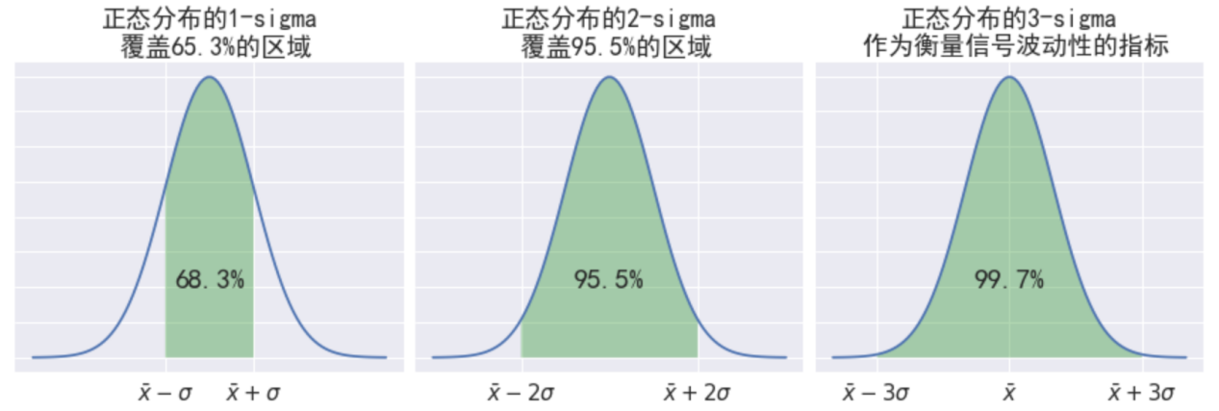

正态分布由均值和标准差（sigma）构成，sigma通常也记为σ。3sigma表示正态分布概率密度曲线与横坐标为均值±3sigma所构成的区域，该区域大小约占总体面积的99.7%，如上图3所示。通常情况下，我们认为均值±3sigma代表了随机变量的波动范围。

**6.3.2.2 3-sigma作为控制性能基准的选取**

一般情况下，假设PV服从正态分布，选取一段正常运行的PV数据作为基准，如下图（左）所示。根据基准PV数据，可计算得到3sigma = 5.56，作为评价自控性能的基准。注意到，3sigma的基准指标与工程人员常用的“正负多少”是一致性的。以下图为例，工程人员常用60正负5.56描述该PV的波动性。

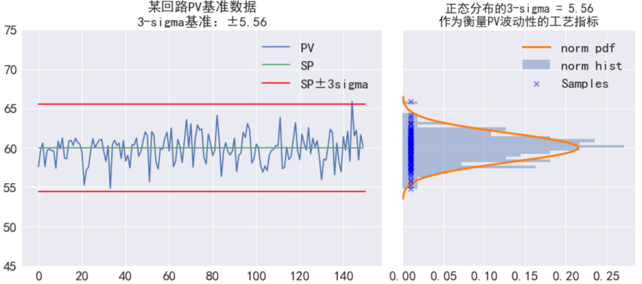

**6.3.2.3 将评估数据与3-sigma指标对比**

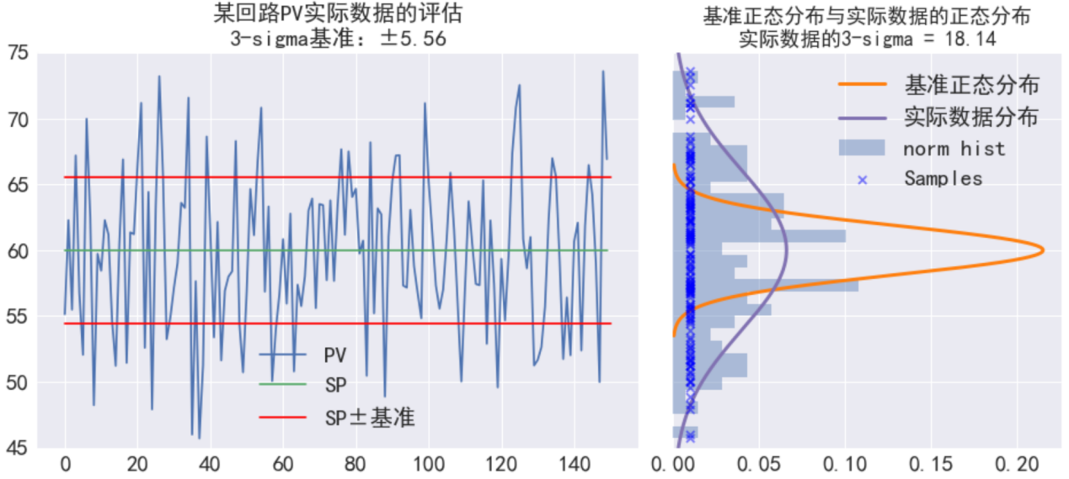

# 附录

## A) OPC通讯DCOM配置说明

一、在装有OPC Server的机器上。DCOM配置如下：

1．在Windows的安装目录中System32中运行服务器上的dcomcnfg.exe程序，进行DCOM配置。

2．进入DCOM的总体默认属性页面，将“在这台计算机上启用分布式COM”打上勾，将默认身份级别改为“无”。

3．进入DCOM的总体默认安全机制页面，确认默认访问权限和默认启动权限中的默认值无EveryOne，如果不去掉EveryOne，应用服务器不能正常启动。在常规页面中，双击你的OPC服务器(需要支持远程访问的OPC服务器)，打开你的应用服务器DCOM属性设置。

5．将常规页面中的身份验证级别改为“无”。

6．位置页面中选上“在这台计算机上运行应用程序”。

7．将安全性页面设置中，均选择“使用自定义访问权限”，编辑每一个权限，将EveryOne加入用户列表中。

8．身份标识页面中，选择“交互式用户”。

9．GUEST用户不能禁用。

二、在装有OPC Client客户端机器上DCOM配置如下：

1．点”开始”->”运行”,输入”dcomcnfg”,然后回车，启动dcom配置。

2．常规页面中，双击你的应用服务器，打开你的应用服务器DCOM属性设置。

3．将常规页面中的身份验证级别改为“无”。

4．身份标识页面中，选择“交互式用户”。

5．位置页面中,选择“在这台计算机上运行应用程序”。进入DCOM的总体默认属性页面，将“在这台计算机上启用分布式COM”打上勾，将默认身份级别改为“无”。

三、两端配置好后，客户端机器就可以访问远方机器的OPCSERVER了。